მსოფლიოს რობოტიკის ოლიმპიადა 2021
რეგულარული კატეგორია
უმცროსი / ჯუნიორი
პარკირება და დამუხტვა
WRO– ს საერთაშორისო ფინალის თამაშის ოფიციალური წესები
(შენიშვნა: ადგილობრივი WRO ღონისძიებების წესები შეიძლება განსხვავდებოდეს!)
ვერსია: 17 დეკემბერი

WRO-ს საერთაშორისო პრემიუმ პარტნიორები
სარჩევი

ნაწილი პირველი – თამაშის აღწერა 3
1. შესავალი 3
2. თამაშის გარემოს აღწერა 4
3. თამაშის ობიექტები და მათი გარემოში განლაგების წესი 6
4. რობოტის მისიები 10
4.1. პარკირებული მანქანების დახარისხება 10
4.2. მომლოდინე მანქანების დახარისხება 11
4.3. მანქანების დამუხტვა 11
4.4. რობოტის პარკირება 11
4.5. ბონუს ქულები და ჯარიმები 12
5. ქულების სისტემა 12
6. ადგილობრივი, რეგიონული და საერთაშორისო ღონისძიებები 22
ნაწილი მეორე - თამაშის ობიექტების აწყობის წესები 23

ნაწილი პირველი – თამაშის აღწერა
- შესავალი
სულ უფრო და უფრო მეტი ელექტრომობილი ჩნდება ჩვენს გზებზე, რის გამოც, ბევრგან შენდება ახალი ინფრასტრუქტურა, რათა მფლობელებმა ელექტრომობილის დროულად დამუხტვა შეძლონ.

რადგან, დღესდღეობით, ელექტრომობილის დამუხტვას რამდენიმე საათი სჭირდება და ბენზინგასამართ სადგურზე ამის გაკეთება რთულია, საჭიროა ახალი გზების მოძებნა ელექტრომობილების დასამუხტად.

ერთი იდეის მიხედვით, ელექტრომობილების დასამუხტად შესაძლებელია საპარკინგე სივრცეების გამოყენება. ჭკვიან საპარკინგე სივრცეებში, მომავალში, რობოტი ორგანიზებას გაუწევს მანქანის პარკირებასა და ელექტრო ან/და ჰიბრიდული ბატარეის დამუხტვას.

საპარკინგე ავტოფარეხის რობოტებსა და მოძრავ დასამუხტ ბატარეებზე უკეთესი წარმოდგენის შესაქმნელად, შეგიძლიათ უყუროთ ამ ვიდეოებს:
https://www.youtube.com/watch?v=4TdzfsssYWw
https://www.youtube.com/watch?v=yMC1H__xL3Y
https://www.youtube.com/watch?v=VlP-9e9PxFc

ეს დავალება განკუთვნილია რობოტისთვის უმცროს/ჯუნიორ სათამაშო სივრცეში. რობოტმა უნდა აიღოს მანქანები საპარკინგე სივრცის შესასვლელთან და მიიტანოს ისინი სწორ საპარკინგე სივრცეში, იმის მეხედვით თუ რა ტიპის მანქანაა. ამის შემდეგ, რობოტმა უნდა ჩამოარიგოს ბატარეები დასატენად ჰიბრიდული და ელექტრონული მანქანებისთვის.
- თამაშის გარემოს აღწერა
მოცემულ გრაფიკზე აღწერილია თამაშის არეალი:
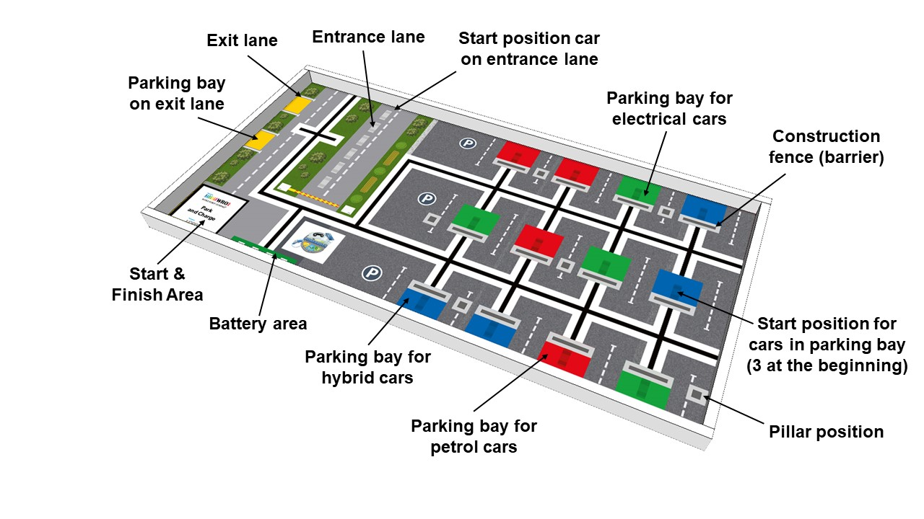Start & Finish Area - საწყისი და დასრულების არე
Parking bay on exit lane – საპარკინგე სივრცე გასასვლელ ზოლთან
Exit lane – გასასვლელი ზოლი
Entrance lane – შესასვლელი ზოლი
Start position car on entrance lane - საწყისი პოზიციის მანქანა შესასვლელ ზოლზე
Parking bay for electrical cars - საპარკინგე სივრცე ელექტრომობილებისთვის
Constructions fence (barrier) - კონსტრუქტიული ღობე (ბარიერი)
Start position for cars in parking bay (3 at the beginning) – საწყისი პოზიცია საპარკინგე სივრცეში მყოფი მანქანებისთვის (3 დასაწყისთან)
Pillar position – სვეტის პოზიცია
Parking bay for petrol cars – საპარკინგე სივრცე საწვავის მანქანებისთვის
Parking bay for hybrid cars – საპარკინგე სივრცე ჰიბრიდული მანქანებისთვის
Battery area - ბატარეის სივრცე
თუ მაგიდა უფრო დიდია ვიდრე სათამაშო მატი, მაშინ მატი მოათავსეთ კედელზე ორი საწყისი არეთი.
თამაშის დაფისა და მაგიდის შესახებ დამატებითი ინფორმაციისთვის, იხილეთ WRO-ს რეგულარული კატეგორიის ძირითადი წესების მე-4 წესი. სათამაშო დაფის ამოსაბეჭდი ვერსიისა და ზუსტი ზომების PDF ფაილისთვის გადადით ბმულზე -
www.wro-association.org.

- თამაშის ობიექტები და მათი გარემოში განლაგების წესი

მომლოდინე მანქანები ( 2 მწვანე, 2 ლურჯი, 2 წითელი)
საპარკინგე სივრცის შესასვლელ ზოლში ექვსი მომლოდინე მანქანაა განლაგებული. აქედან ორი ყოველთვის არის მწვანე (ელექტრო), ორი ლურჯი(ჰიბრიდული) და ორი წითელი (ბენზინზე მომუშავე) მანქანა. მანქანები, ყველა რაუნდში, შემთხვევითობის პრინციპით არის განაწილებული შესასვლელ ზოლზე განთავსებულ პატარა მართკუთხედებზე.

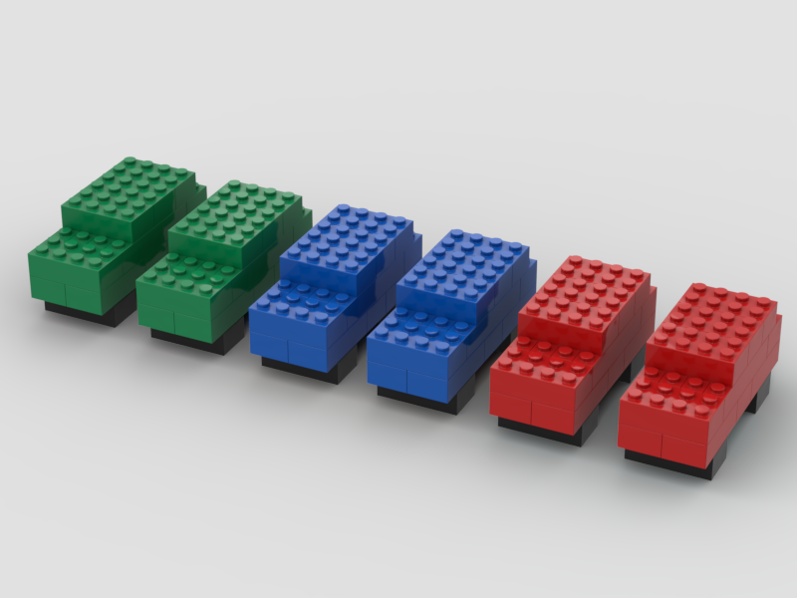  6 მომლოდინე მანქანა | 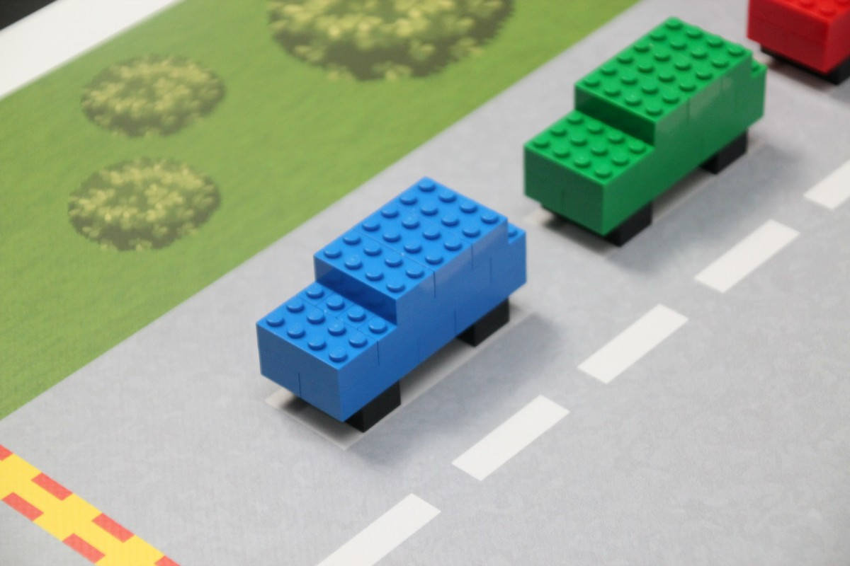  მანქანის განთავსება შესასვლელ ზოლში

პარკირებული მანქანები ( 1 მწვანე, 1 ლურჯი, 1 წითელი)
საპარკინგე სივრცეში პარკირებულია სამი მანქანა. შეჯიბრის დღისთვის, მანქანები შემთხვევითობის პრინციპით არის განაწილებული საპარკინგე სივრცეებში. წითელი მანქანა ყოველთვის განთავსებულია ლურჯ ან მწვანე საპარკინგე სივრცეზე. მწვანე და ლურჯი მანქანები ყოველთვის განთავსებული არიან თავიანთი შესაბამისი ფერის საპარკინგე სივრცეზე.

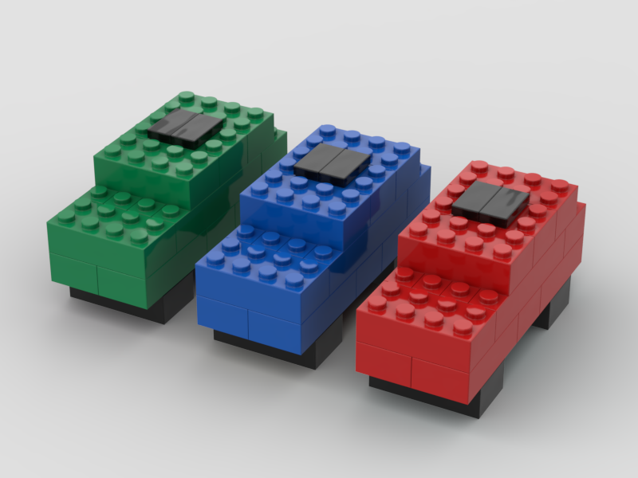  3 პარკირებული მანქანა | 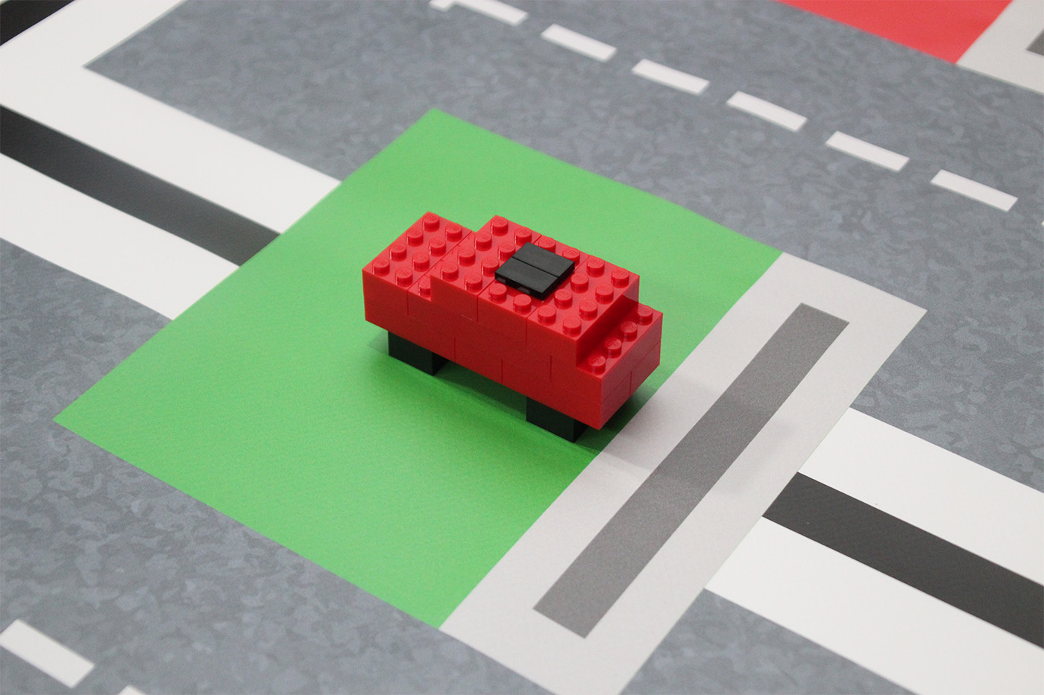  მანქანის განთავსება პარკირების არეში  ↑ ეს არის ახალი ფოტო ↑

შენიშვნა: მსაჯს შეუძლია მომლოდინე და პარკირებული მანქანების განსხვავება, რადგან პარკირებულ მანქანებს შავი ლეგოს ბლოკი აქვთ დამაგრებული ზემოდან.

სვეტები (3 ცალი)
თამაშში გამოიყენება სამი სვეტი, რომელთა საშუალებითაც იგება საპარკინგე სივრცე. ყოველ რაუნდში, ეს სვეტები შემთხვევითობის პრინციპით არის განაწილებული საპარკინგე სივრცეში არსებულ ექვს ნაცრისფერ კვადრატზე (ერთ საპარკინგე ზოლში ორი სვეტი არასოდეს არის განთავსებული)

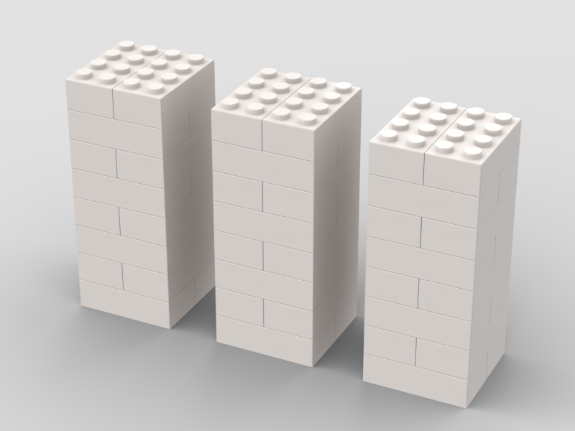  სვეტები | 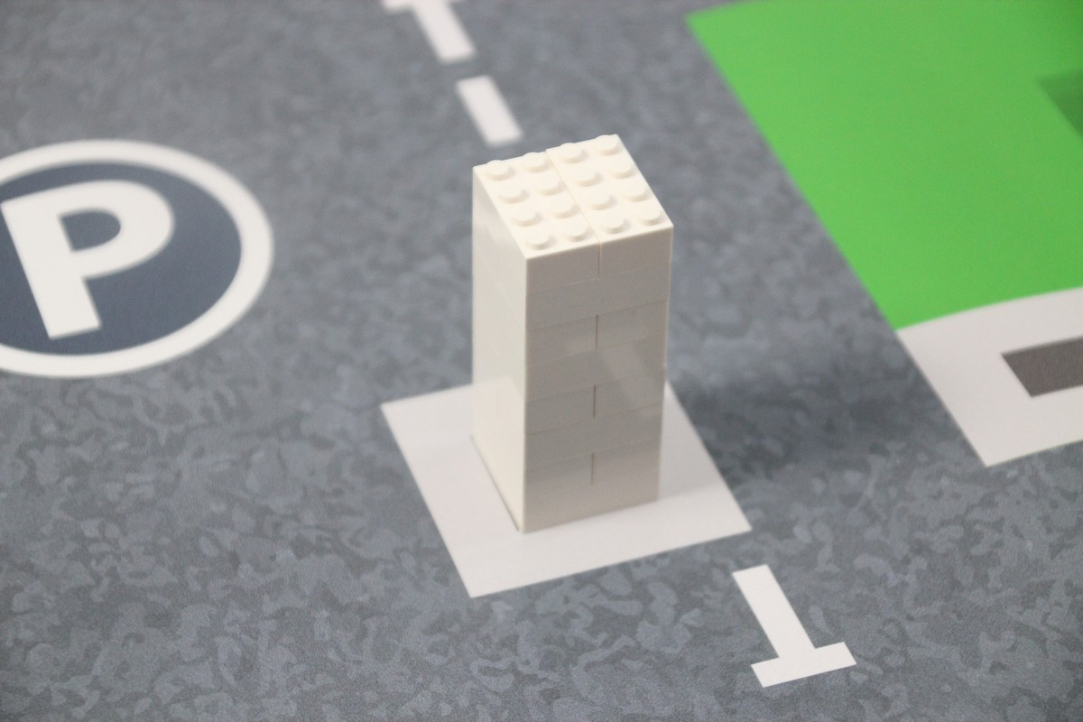  სვეტის განთავსება საპარკინგე სივრცეში

ბარიერები (2 ცალი)
ბარიერები გამოიყენება იმ საპარკინგე სივრცეების მოსანიშნად, რომლებიც ჯერ კიდევ შენების პროცესშია. ყოველ რაუნდში, ეს ბარიერები შემთხვევითობის პრინციპით არის განაწილებული ორი ცარიელი საპარკინგე სივრცის წინ ( არა იმ საპარკინგე სივრცის წინ, რომელზეც აყენია პარკირებული მანქანა. დაუშვებელია ორი ბარიერის დადგმა ერთ საპარკინგე ზოლზე ან/და ორ ერთი და იგივე ფერის მქონე საპარკინგე სივრცეზე)

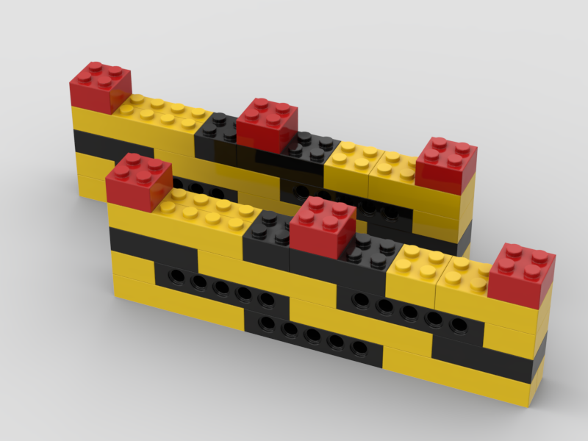  ბარიერი | 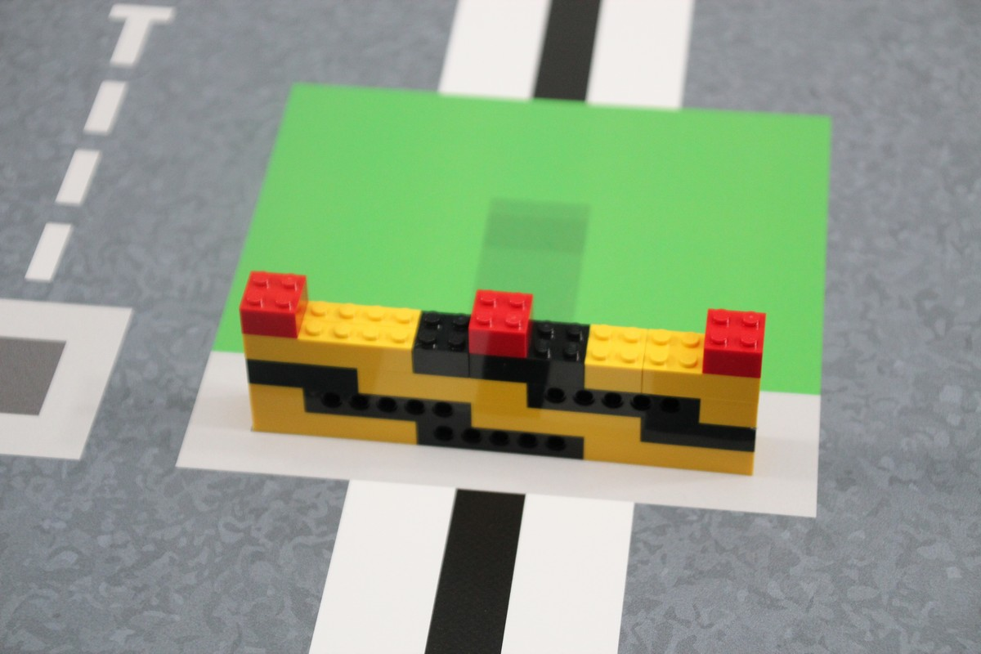  ბარიერის განთავსება საპარკინგე სივრცის წინ

ბატარეის ბლოკები (4 ცალი)

ბატარეის ბლოკები ყოველთვის განთავსებულია ბატარეის არეში არსებულ ოთხ პოზიციაზე.

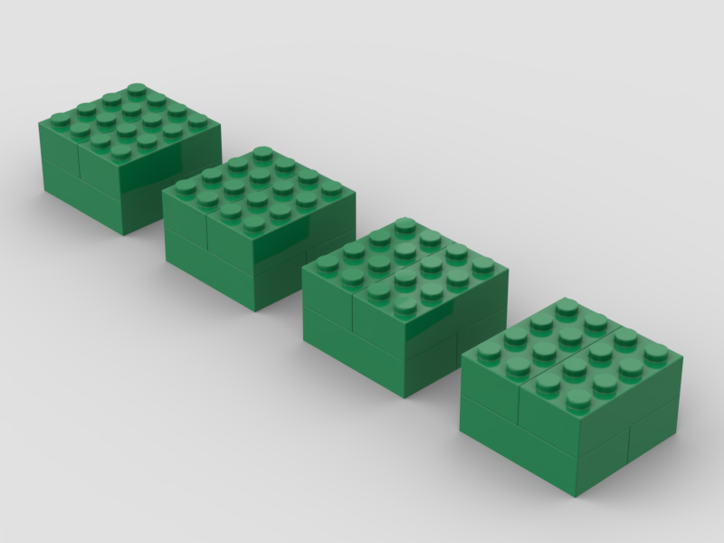  ბატარეის ბლოკი | 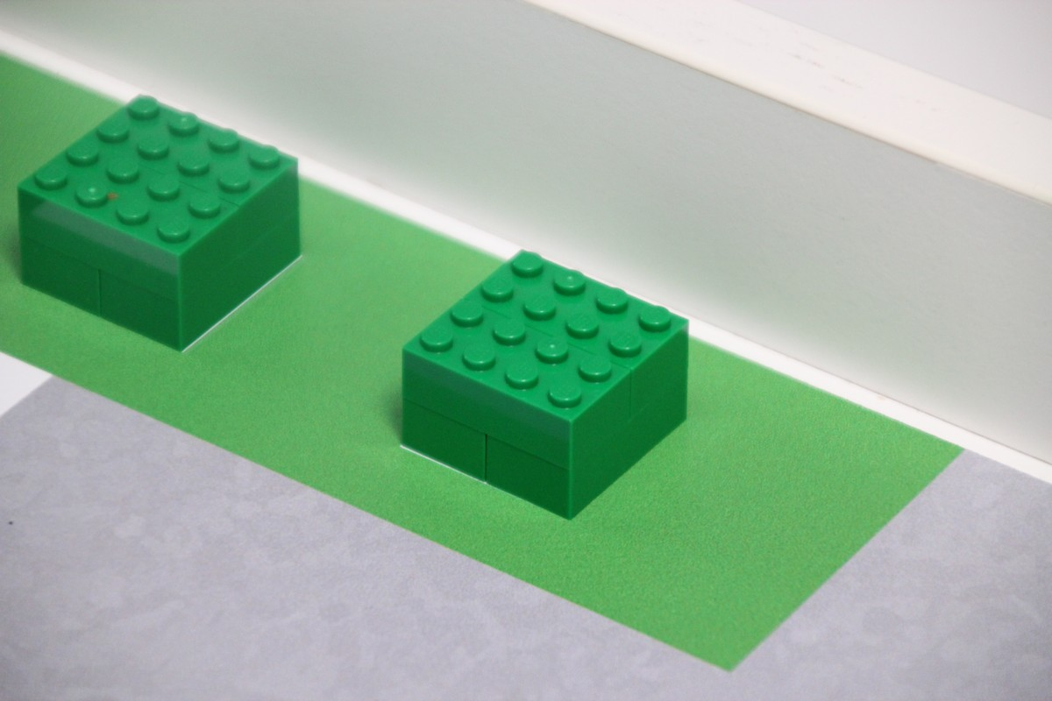  ბატარეის ბლოკის განთავსება ბატარეის არეში

შემთხვევითობის შეჯამება

შეჯიბრის დღეს, პარკირებული მანქანების განლაგება შერჩეული იქნება შემთხვევითობის პრინციპით
თითოეულ რაუნდში, ჩამოთვლილი ობიექტებიც შემთხვევითობის პრინციპით იქნება განლაგებული

- შესასვლელ ზოლში არსებული მომლოდინე მანქანების პოზიციები.
- ნაცრისფერ ოთკუთხედებზე სვეტების პოზიციები (ერთ საპარკინგე ზოლში არასოდეს არის ორი სვეტი განთავსებული. ზოლი აღნიშნულია “P” სიმბოლოთი და ოთხი საპარკინგე სივრცე მარჯვნივ)
- ცარიელი საპარკინგე სივრცეების წინ ბარიერების პოზიციები (დაუშვებელია ორი ბარიერის დადგმა ერთ საპარკინგე ზოლზე ან/და ორ ერთი და იგივე ფერის მქონე საპარკინგე სივრცეზე)

მომდევნო ნახაზზე შეგიძლიათ იხილოთ განლაგების ერთ-ერთი შესაძლო ვარიანტი (მწვანე X აღნიშნავს მწვანე მანქანას, ლურჯი X - ლურჯ მანქანას, წითელი X - წითელ მანქანას, თეთრი X – სვეტს, ხოლო ყვითელი X - ბარიერებს):
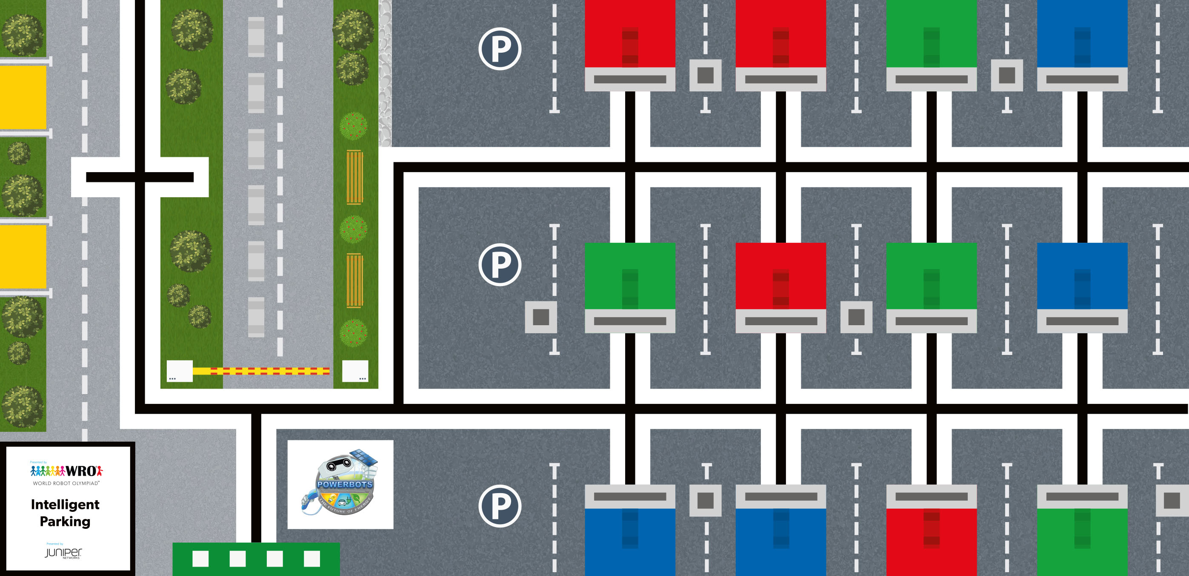

- რობოტის მისიები
სწორად გაგებისთვის, მისიები ახსნილი იქნება რამდენიმე სექციაში.
გუნდს შეუძლია ინდივიდუალურად გადაწყვიტოს მისიების შესრულების თანმიმდევრობა.

  - პარკირებული მანქანების დახარისხება
დროდადრო, რობოტი ამოწმებს მანქანებს პარკირების სხვადასხვა სივრცეებში. ყველა მანქანა უნდა იყოს სწორ საპარკინგე სივრცეში და ბოლომდე დამუხტული მანქანები გადაყვანილ უნდა იქნას გასასვლელ ზოლში.
რობოტმა უნდა გააკეთოს შემდეგი:
- მიიყვანოს წითელი მანქანა უბარიერო წითელ საპარკინგე ზონასთან რადგან წინათ, სორტირებისას შეიქმნა პრობლემა. შეფასება ხდება უმაღლესი ქულით, თუ მანქანა სრულად მოთავსდა საპარკინგე ზონაში მის წინ ბარიერის გარეშე.
- მიიყვანოს მწვანე და ლურჯი მანქანები გასასვლელ ზოლთან, რადგან მათი ბატარეა ბოლომდეა დამუხტული. შეფასება ხდება უმაღლესი ქულით, თუ მანქანები სრულად მოთავსდებიან გასასვლელი ზოლის ყვითელ ზონებში (ითვლება მხოლოდ ერთი მანქანა ერთ საპარკინგე ზონაში). თუ საპარკინგე ზონაში ხვდება ან საპარკინგე ზონას ეხება ორი მანქანა, თქვენი შეფასება იქნება 0 ქულა.

  - მომლოდინე მანქანების დახარისხება
პარკირების რობოტის ამოცანაა შესასვლელიდან მანქანების ტრანსპორტირება მოახდინოს შესაბამის საპარკინგე არეებში. მწვანე მანქანა უნდა მოთავსდეს მწვანე საპარკინგე ზონაში, ლურჯი მანქანა - ლურჯ საპარკინგე ზონაში და წითელი მანქანა - წითელ საპარკინგე ზონაში.
რობოტმა უნდა იმოქმედეს ფრთხილად და არ მიიყვანოს მანქნა იმ საპაკინგე ზონაში, რომელიც ახლა შენების პროცესშია (ბარიერით პარკინგის ზონის წინ).
გარკვეული რაოდენობის ქულა იწერება, თუ მანქანა სრულად განთავსდა რომელიმე უბარიერო საპარკინგე ზონაში. უმაღლესი ქულა იწერება, თუ მანქანა განთავსდა შესაბამისი ფერის უბარიერო საპარკინგე ზონაში (მწვანე მანქანა მწვანე ზონაში და ა.შ.). აქ სრული მწვანე/ლურჯი/წითელი ზონა და დამატებით ბარიერის ნაცრისფერი ზონა ითვლება სრულ საპარკინგე ზონად.
  - მანქანების დამუხტვა
როდესაც მანქანები სრულად დაპარკინგებულია სწორ საპარკინგე არეში, რობოტს შეუძლია მიიტანოს ბატარეები ელექტრო და ჰიბრიდ მანქანებთან.
ნაწილობრივი ქულა იწერება, თუ ბატარეა ეხება მწვანე საპარკინგე ზონას მწვანე მანქანით ან ლურჯ საპარკინგე ზონას ლურჯი მანქანით, ქულა იწერება სრული ოდენობით, თუ ბატარეა მთლიანად თავსდება საპარკინგე არეში. ერთ საპარკინგე ზონაში მხოლოდ ერთი ბლოკი ითვლება. თუ საპარკინგე ზონაში ორი ან მეტი ბლოკი მოხვდა, თქვენ მიიღებთ ნულ ქულას.
  - რობოტის პარკირება
მისია შესრულებულია, როდესაც რობოტი დაბრუნდება სტარტისა&ფინიშის ზონაში, გაჩერდება და რობოტის შასი სრულად (ზედხედიდან) არის მოთავსებული სტარტი &ფინიშის ზონაში (კაბელები შეიძლება იყოს დაწყება/დასრულების ზონის მიღმა).

  - ბონუს ქულები და ჯარიმები
ბონუს ქულები გაიცემა ბარიერებისა და სვეტების არ გადაადგილების ან დაუზიანებლობისთვის.

- ქულების სისტემა
ქულების დაგროვების განმარტებები
„მთლიანად“ ნიშნავს რომ თამაშის ობიექტი მხოლოდ ეხება შესაბამის არეს (შავი ხაზების ჩათვლის გარეშე). საპარკინგე არის შემთხვევაში, ნაცრისფერი ნიშნულები ბარიერებისათვის ითვლება საპარკინგე არეში. მანქანები ყოველთვის უნდა იყვნენ მდგომარე პოზიციაში რათა ქულები დაგეწეროთ და ისინი ითვლებიან მთლიანად შესაბამის არეში მოთავსებულად თუ ობიექტის საბაზისო ნაწილები (ამ შემთხვევაში ბორბლები) მთლიანად შესაბამის არეშია მოთავსებული.
მნიშვნელოვანია (2-ზე მეტი მანქანა): თუ ერთზე მეტი მანქანა მთლიანად მოთავსებულია ერთ საპარკინგე არეში მაშინ არცერთი მანქანისთვის ქულა არ დაგეწერებათ, იმ შემთხვევაში, თუ იმავე არეში არ არის არცერთი ბატარეის ბლოკი.

დავალება | თითო | ჯამი
პარკირებული მანქანების დახარისხება (მანქანები, რომლებსაც თავზე დამაგრებული აქვთ შავი ლეგოს ფიგურა)
ბენზინის მანქანა მთლიანად წითელ (ბენზინის) საპარკინგე სივრცეშია მოქცეული და წინ არ აქვს ბარიერი. |  | 10
ელექტრო და ჰიბრიდული მანქანა ეხება გასასვლელი ზოლის პარკირების არეს (მხოლოდ ერთი მანქანა ითვლება თითო საპარკინგე სივრცეში). | 6 | 12
ელექტრო და ჰიბრიდული მანქანა მთლიანად გასასვლელი ზოლის პარკირების არეშია მოქცეული (მხოლოდ ერთი მანქანა ითვლება თითო საპარკინგე სივრცეში). | 8 | 16
მომლოდინე მანქანების დახარისხება
მანქანა მთლიანად მოქცეულია სხვა ფერის საპარკინგე სივრცეში და წინ ბარიერი არ აქვს | 4 | 24
მანქანა მთლიანად მოქცეულია შესაბამისი ფერის საპარკინგე სივრცეში და წინ ბარიერი არ აქვს | 8 | 48
მანქანების გამუხტვა (მხოლოდ ერთი ბატარეა ითვლება თითო საპარკინგე სივრცეში)
ბატარეის ბლოკი ეხება ლურჯ ან მწვანე საპარკინგე არეს სწორი მანქანით | 4 | 16
ან: ბატარეის ბლოკი მთლიანად საპარკინგე სივრცეშია სწორ მანქანასთან ერთად. | 6 | 24
რობოტის პარკირება
რობოტი მთლიანად ჩერდება საწყის და დასრულების ადგილას. (ქულები იწერება ერთნაირად ორივე შემთხვევაში) |  | 7
მიიღეთ ბონუს ქულები
სვეტი არ არის გამოძრავებული ან/და დაზიანებული | 5 | 15
ბარიერი არ არის გამოძრავებული ან/და დაზიანებული | 5 | 10
მაქსიმალური ქულა |  | 130
ქულების ფურცელი
გუნდის სახელი: _______________________ რაუნდი: ______

დავალებები | თითო | ჯამი | # | ჯამი
პარკირებული მანქანების დახარისხება (მანქანები, რომლებსაც თავზე დამაგრებული აქვთ შავი ლეგოს ფიგურა)
ბენზინის მანქანა მთლიანად წითელ (ბენზინის) საპარკინგე სივრცეშია მოქცეული და წინ არ აქვს ბარიერი. |  | 10
ელექტრო და ჰიბრიდული მანქანა ეხება გასასვლელი ზოლის პარკირების არეს (მხოლოდ ერთი მანქანა ითვლება თითო საპარკინგე სივრცეში). | 6 | 12
ელექტრო და ჰიბრიდული მანქანა მთლიანად გასასვლელი ზოლის პარკირების არეშია მოქცეული (მხოლოდ ერთი მანქანა ითვლება თითო საპარკინგე სივრცეში). | 8 | 16
მომლოდინე მანქანების დახარისხება
მანქანა მთლიანად მოქცეულია სხვა ფერის საპარკინგე სივრცეში და წინ ბარიერი არ აქვს | 4 | 24
მანქანა მთლიანად მოქცეულია შესაბამისი ფერის საპარკინგე სივრცეში და წინ ბარიერი არ აქვს | 8 | 48
მანქანების გამუხტვა (მხოლოდ ერთი ბატარეა ითვლება თითო საპარკინგე სივრცეში)
ბატარეის ბლოკი ეხება ლურჯ ან მწვანე საპარკინგე არეს სწორი მანქანით | 4 | 16
ან: ბატარეის ბლოკი მთლიანად საპარკინგე სივრცეშია სწორ მანქანასთან ერთად. | 6 | 24
რობოტის პარკირება
რობოტი მთლიანად ჩერდება საწყის და დასრულების ადგილას. (ქულები იწერება ერთნაირად ორივე შემთხვევაში) |  | 7
მიიღეთ ბონუს ქულები
სვეტი არ არის გამოძრავებული ან/და დაზიანებული | 5 | 15
ბარიერი არ არის გამოძრავებული ან/და დაზიანებული | 5 | 10
თამაშის ჯამური ქულა |  | 130
სიურპრიზის წესი
ამ რაუნდის ჯამური ქულა
დახარჯული დრო (წამებში)

გუნდის ხელმოწერა |  | მსაჯის ხელმოწერა

ქულების დაწერის ვარიანტები:

ბენზინის მანქანა მთლიანად წითელ (ბენზინის) საპარკინგე სივრცეშია მოქცეული და წინ არ აქვს ბარიერი. 10 ქულა
მიაქციეთ ყურადღება, რომ ამ ქულების დათვლაში მხოლოდ პარკირებული მანქანები იღებენ მონაწილეობას (მანქანები, რომლებსაც თავზე დამაგრებული აქვთ შავი ლეგოს ფიგურა)
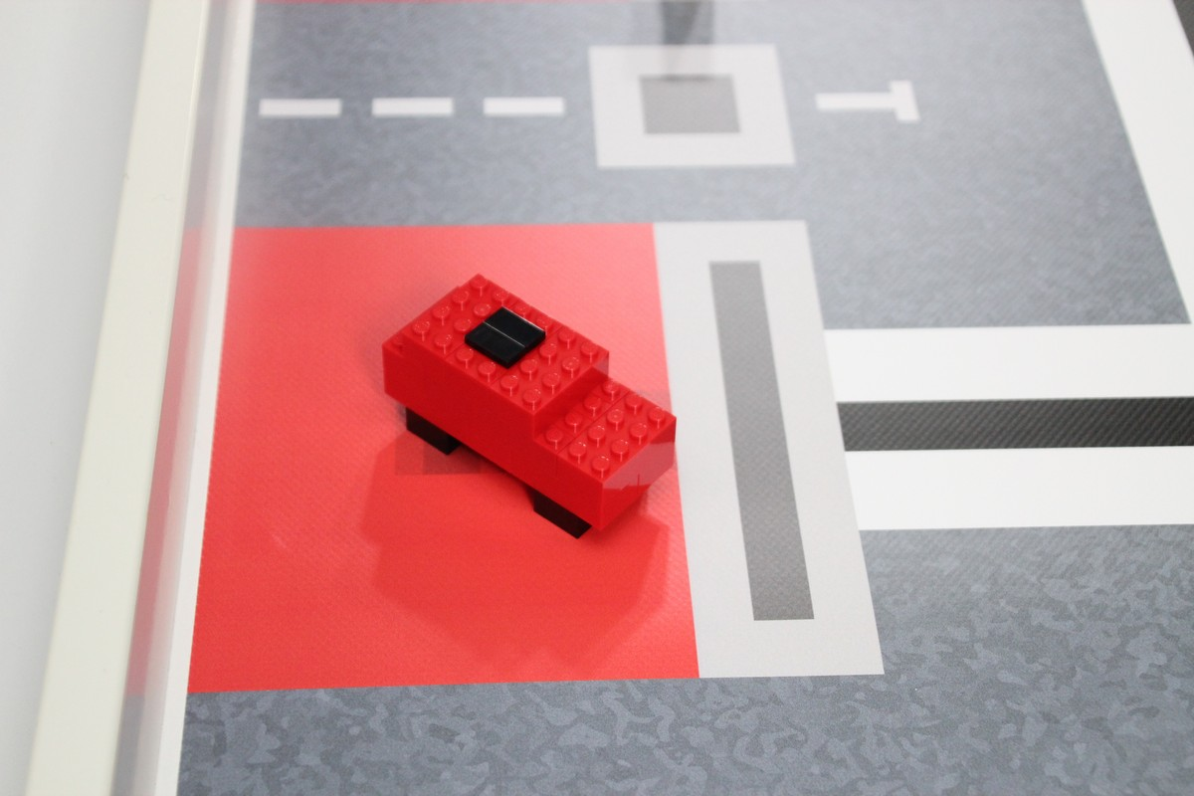  10 ქულა | 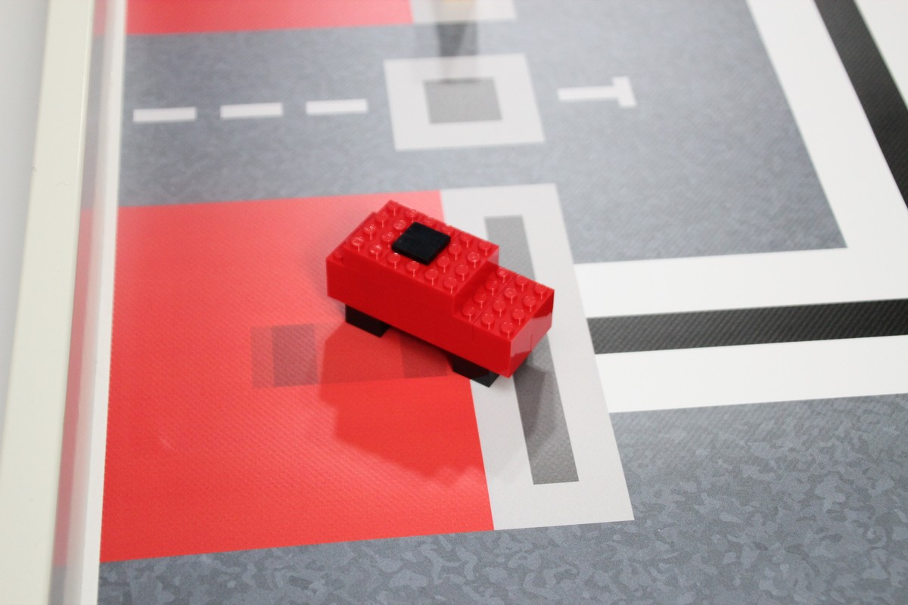  10 ქულა (ნაცრისფერი არე ეკუთვნის საპარკინგე სივრცეს) | 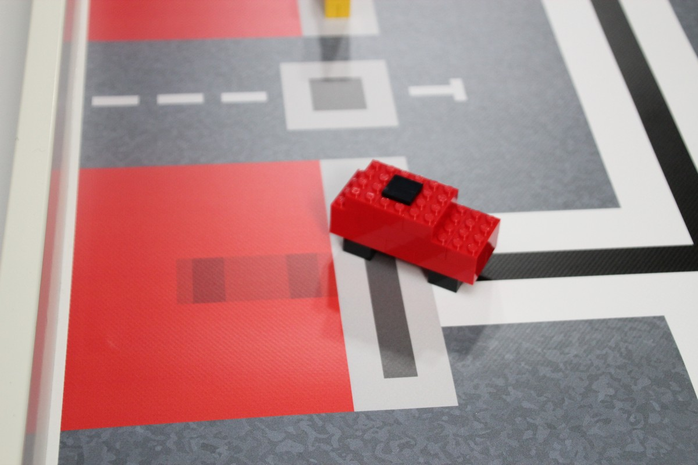  0 ქულა (მანქანა საპარკინგე სივრცის გარეთაა)
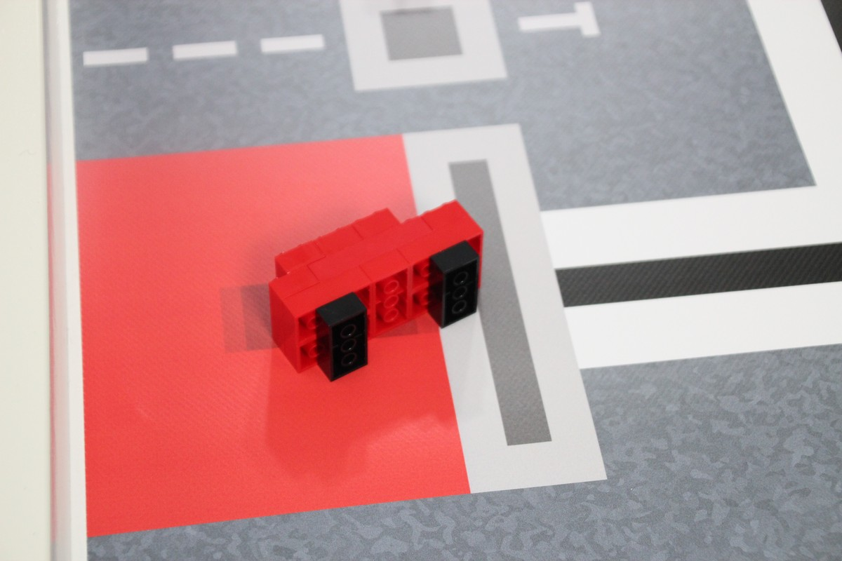
0 ქულა (მანქანა უნდა იდგეს)

ელექტრო და ჰიბრიდული მანქანა ეხება გასასვლელი ზოლის პარკირების არეს (ქულა დაგეწერებათ მხოლოდ ერთ მანქანაზე თუთოეულ საპარკინგე სივრცეში).. 6 ქულა თითოეულზე
მიაქციეთ ყურადღება, რომ ამ ქულების დათვლაში მხოლოდ პარკირებული მანქანები იღებენ მონაწილეობას (მანქანები, რომლებსაც თავზე დამაგრებული აქვთ შავი ლეგოს ფიგურა).თუ ორი მანქანა ეხება/აყენია ერთსა და იმავე საპარკინგე სივრცეში, დაგეწერებათ 0 ქულა.
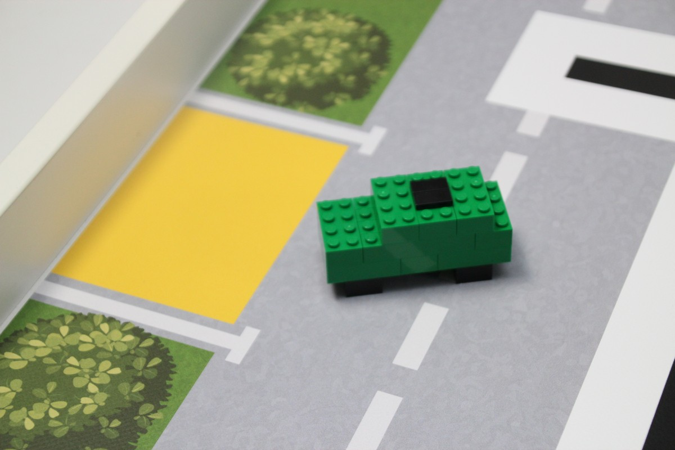  0 ქულა  (მანქანა არ არის საპარკინგე არეში) | 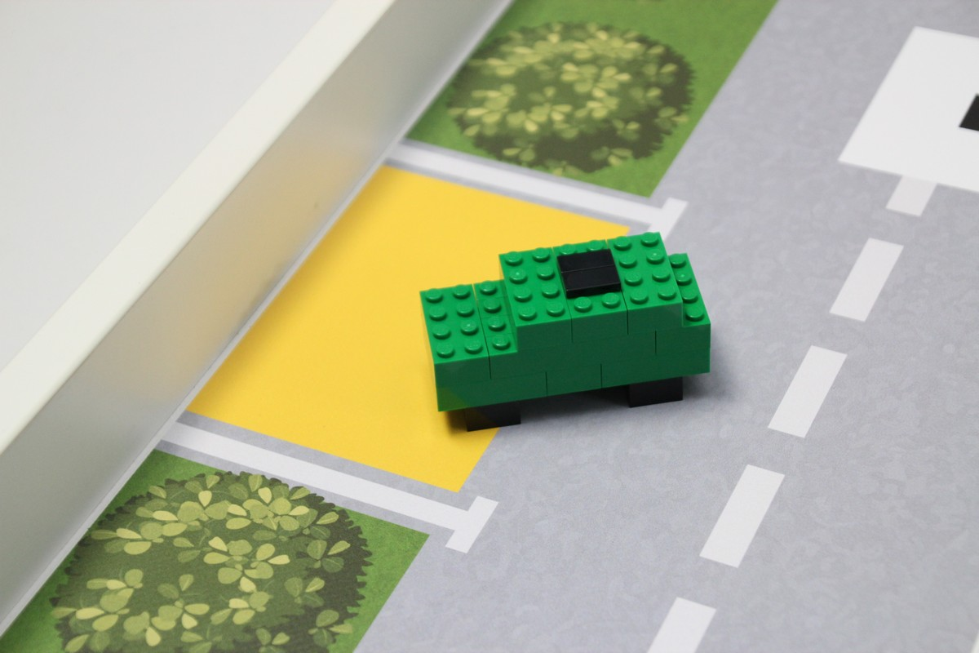  6 ქულა  (მანქანა ეხება საპარკინგე არეს) | 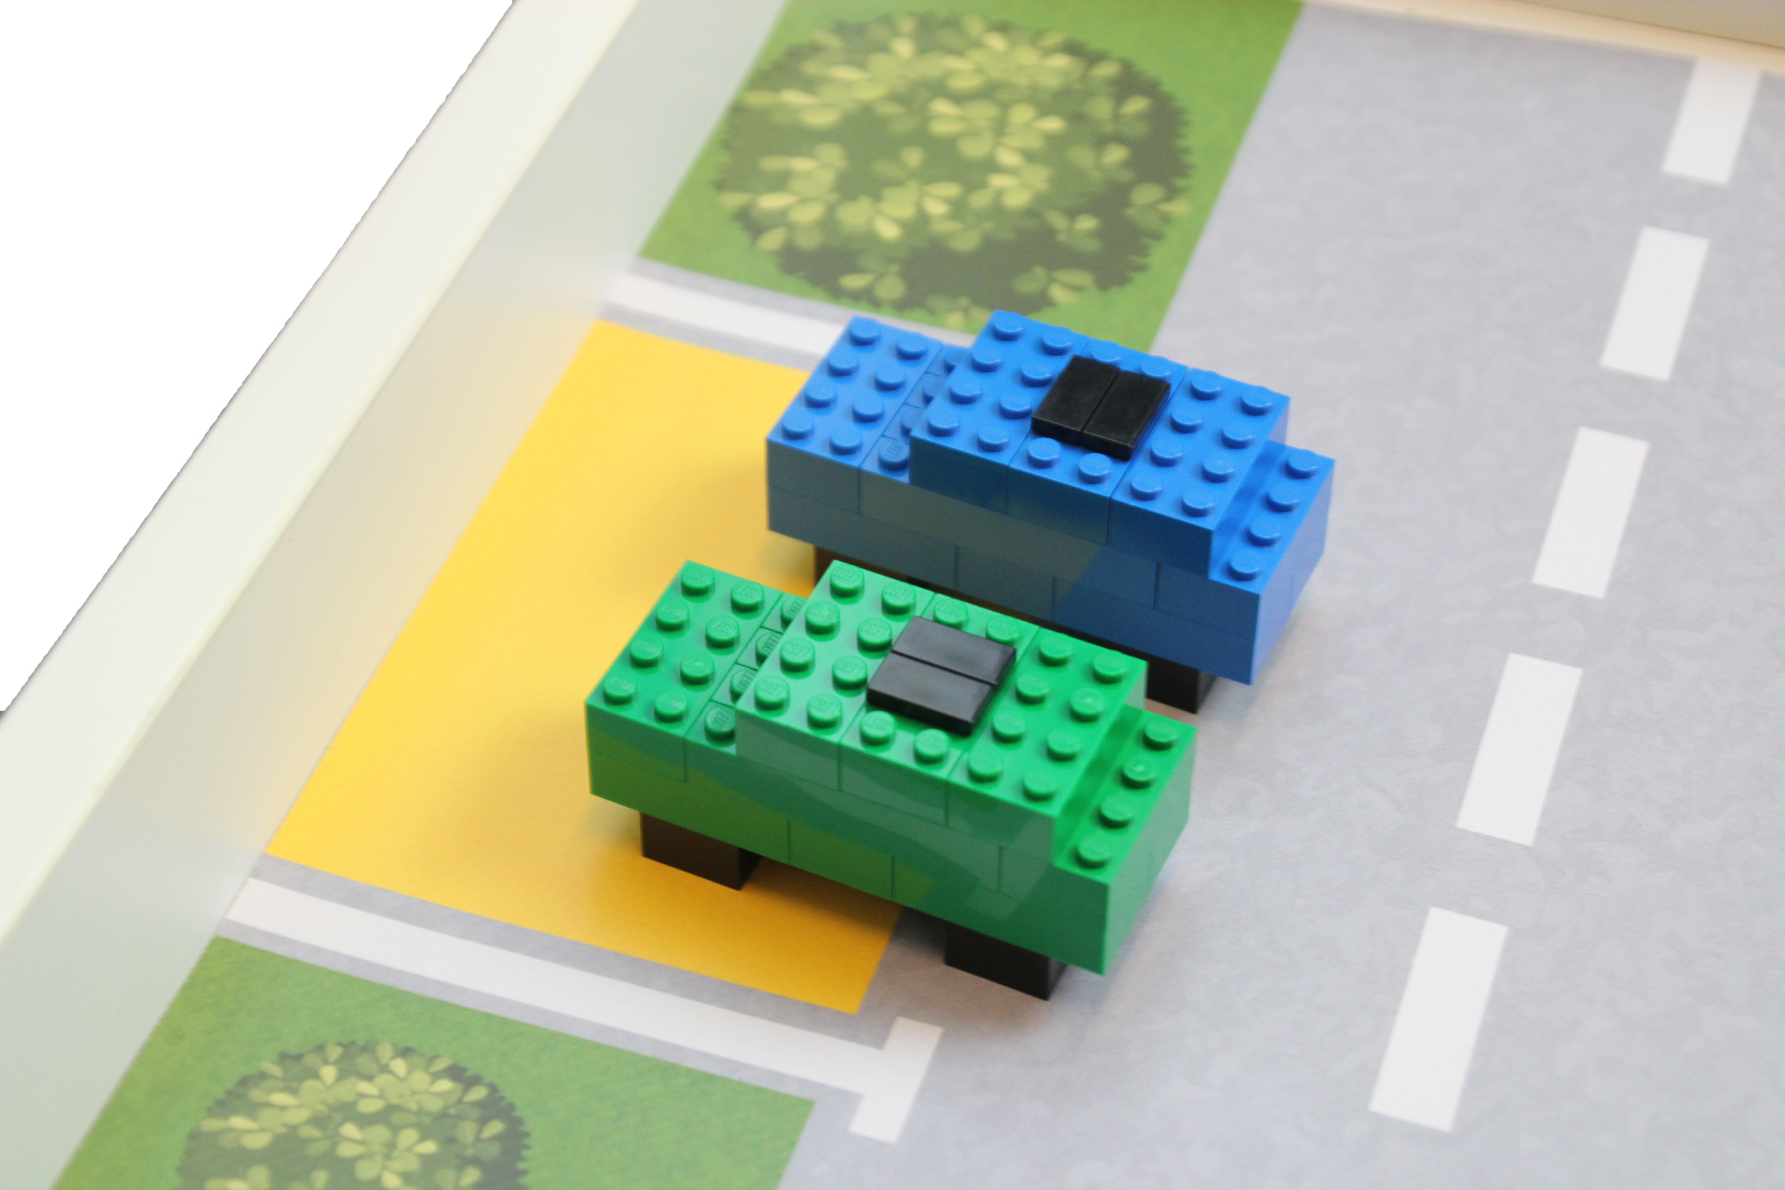  0 ქულა  (ორი მანქანა ეხება ერთ საპარკინგე არეს)

ელექტრო და ჰიბრიდული მანქანა მთლიანად გასასვლელი ზოლის პარკირების არეშია მოქცეული (ქულა დაგეწერებათ მხოლოდ ერთ მანქანაზე თუთოეულ საპარკინგე სივრცეში). 8 ქულა თითოეულზე
მიაქციეთ ყურადღება, რომ ამ ქულების დათვლაში მხოლოდ პარკირებული მანქანები იღებენ მონაწილეობას (მანქანები, რომლებსაც თავზე დამაგრებული აქვთ შავი ლეგოს ფიგურა).თუ ორი მანქანა ეხება/აყენია ერთსა და იმავე საპარკინგე სივრცეში, დაგეწერებათ 0 ქულა.
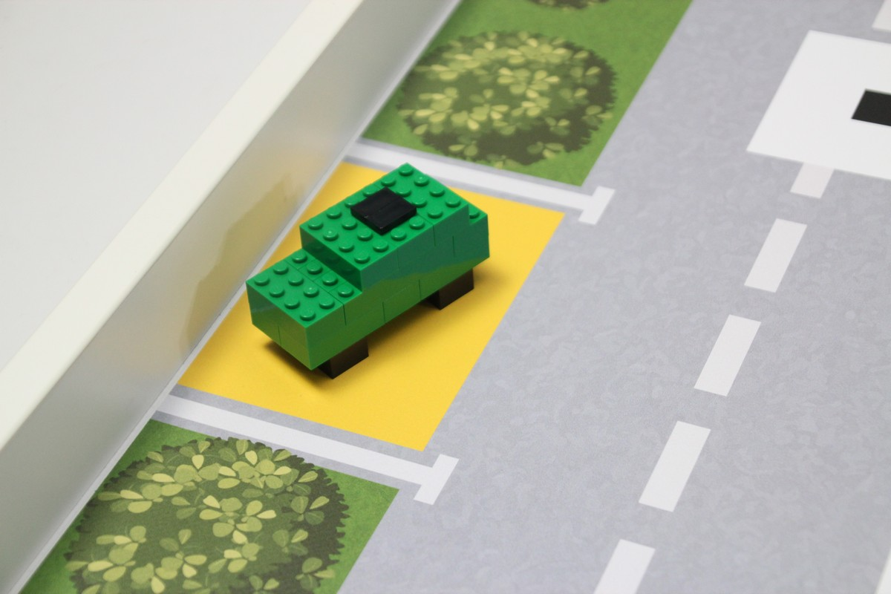  8 ქულა (მთლიანად შიგნითაა) | 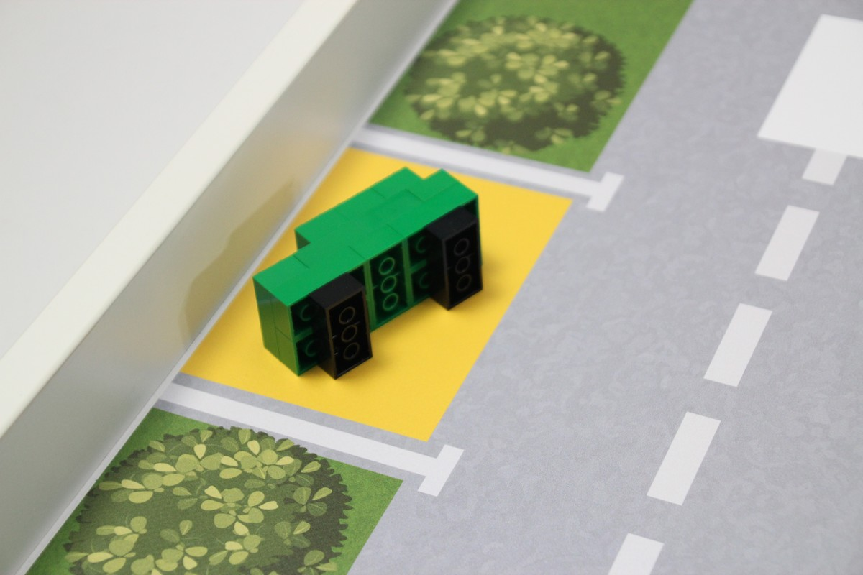  0 ქულა (მანქანა არ დგას) | 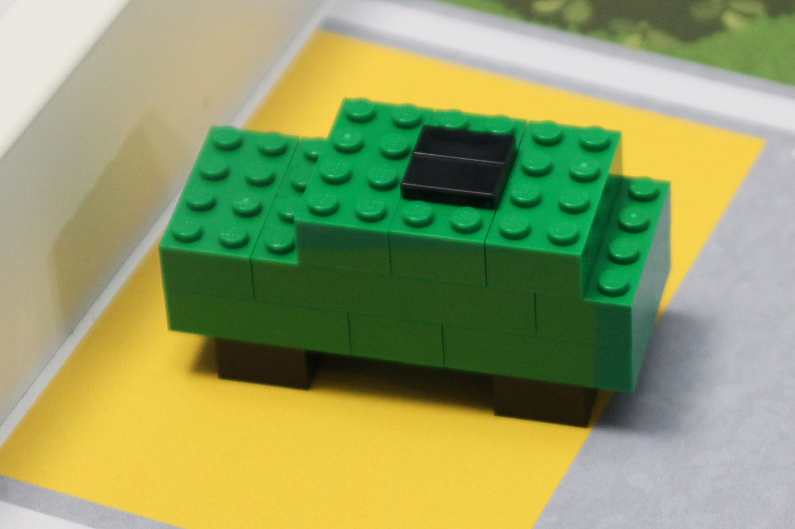  8 ქულა (ყველა ნაწილი ეხება გასასვლელ ზოლს)
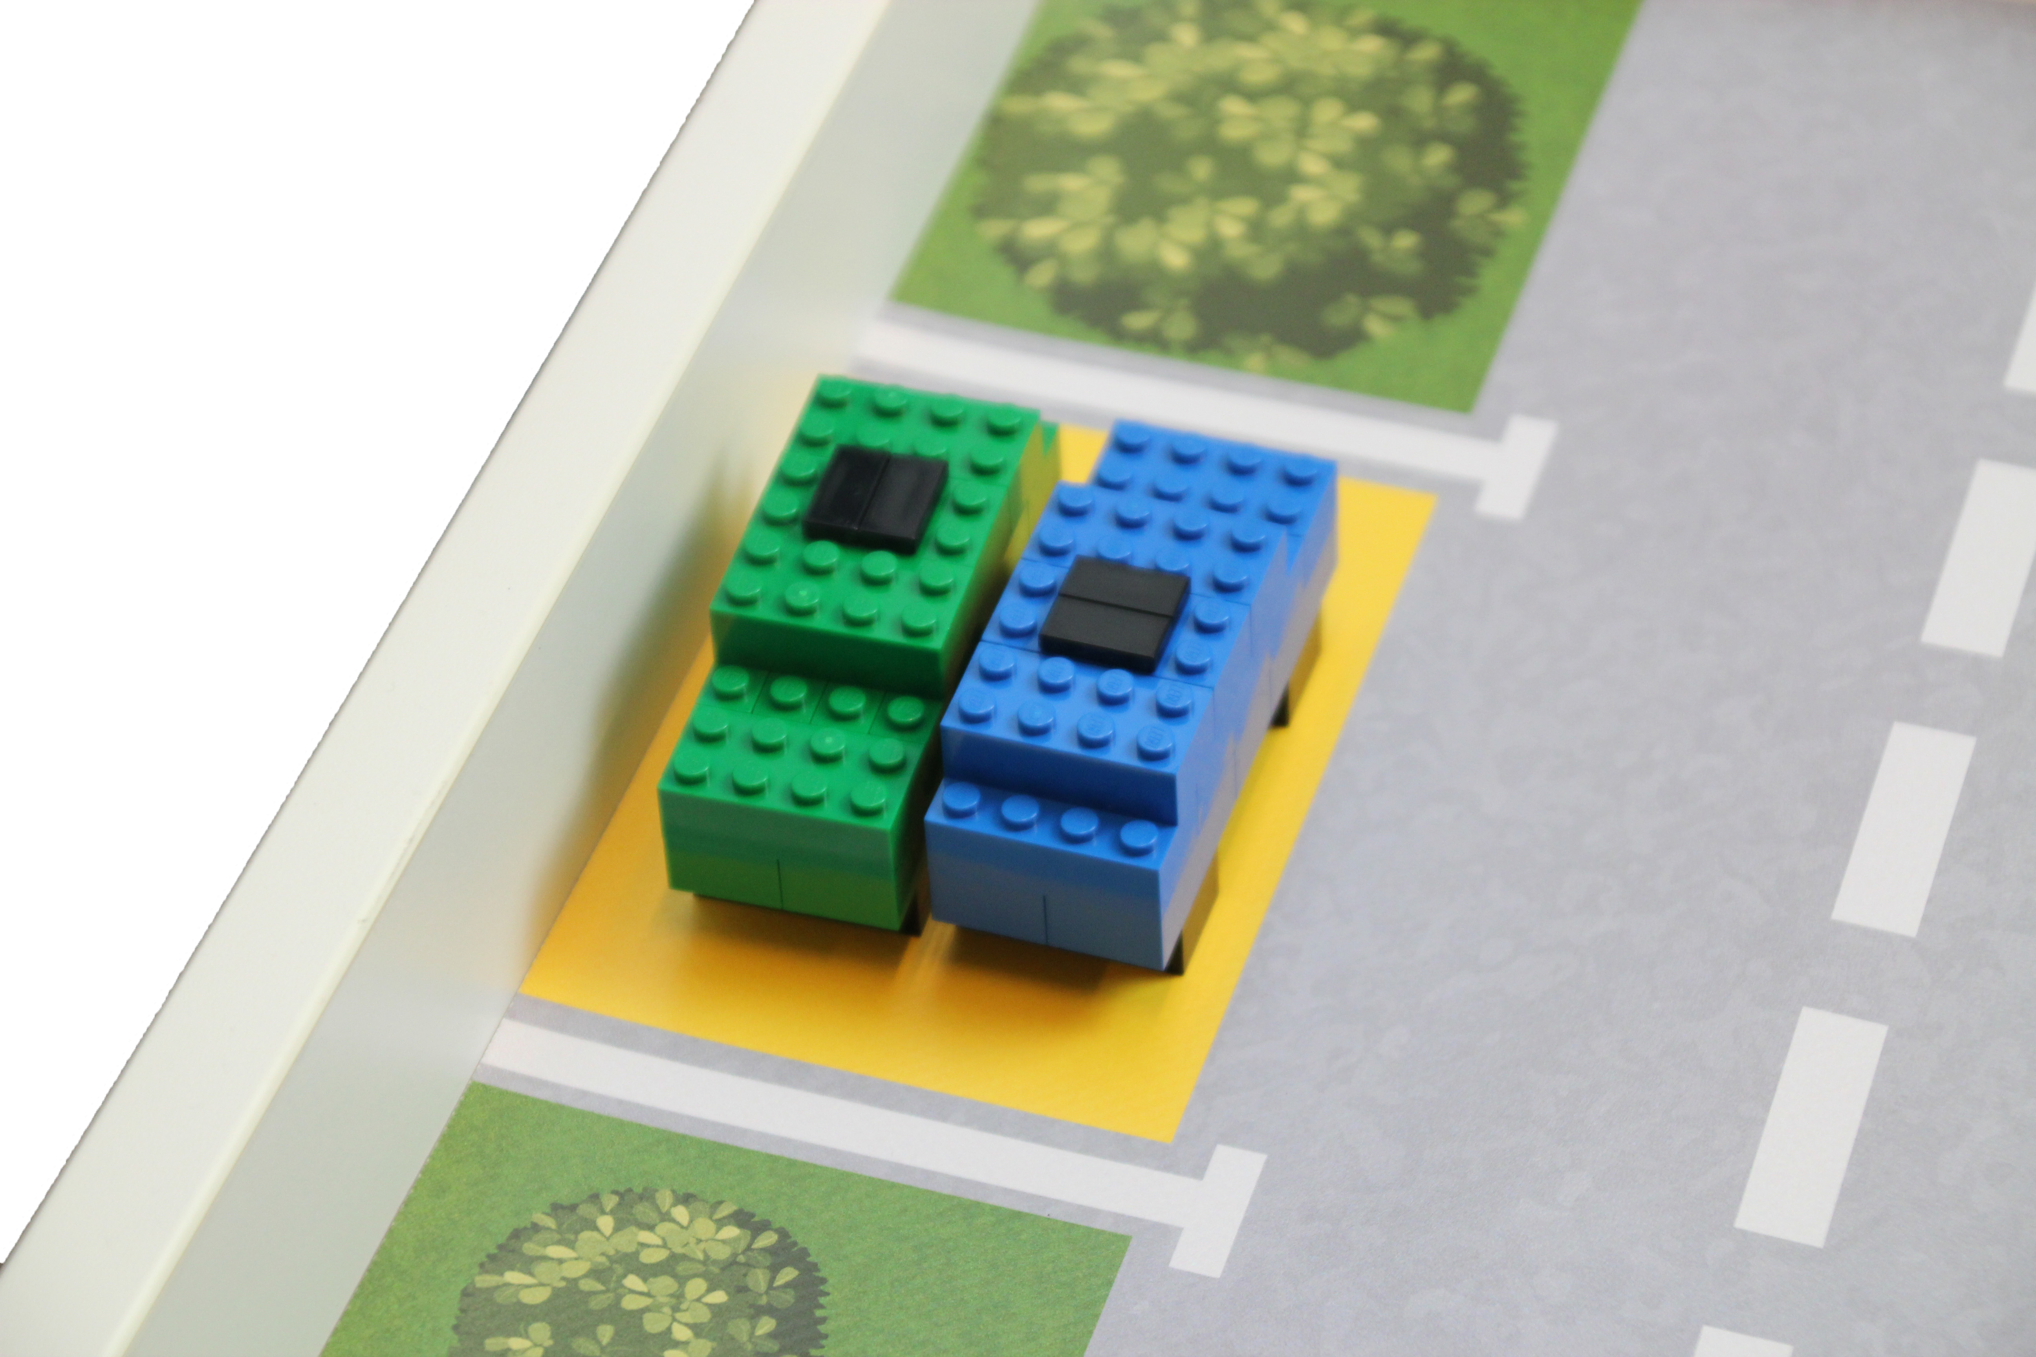  0 ქულა (ორი მანქანა ეხება ერთსა და იმავე საპარკინგე არეს) | 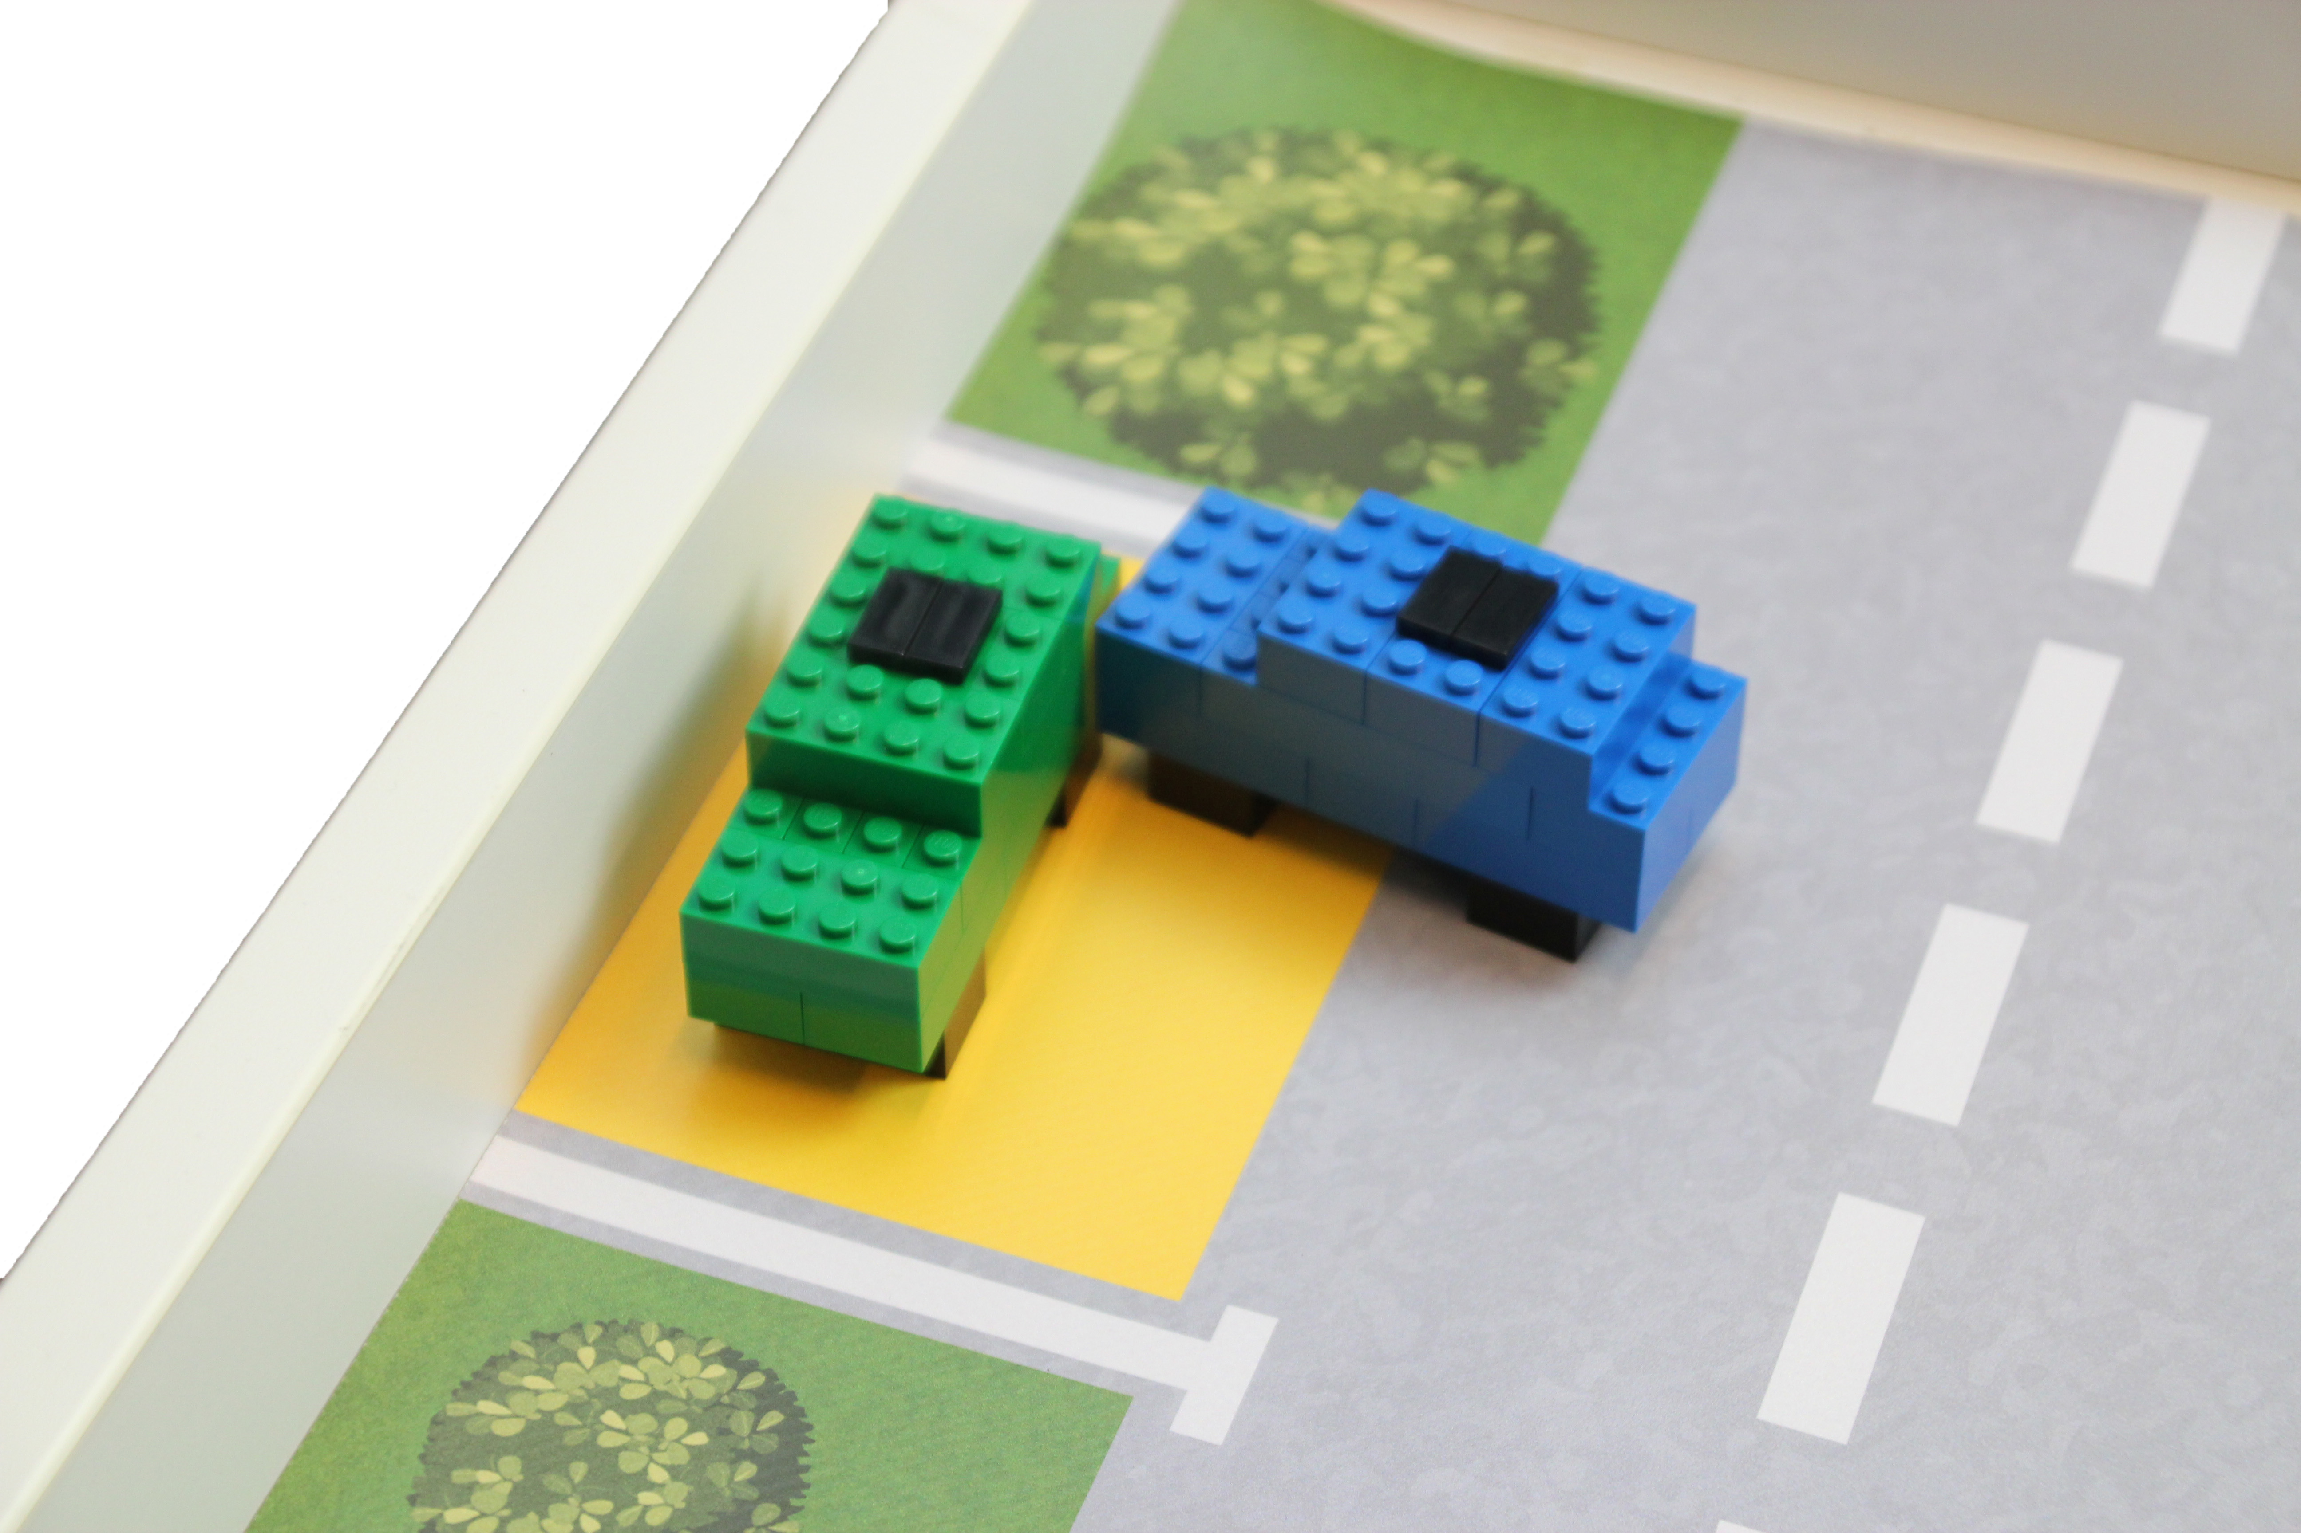  0 ქულა (ორი მანქანა ეხება ერთსა და იმავე საპარკინგე არეს)
მანქანა მთლიანად მოქცეულია სხვა ფერის საპარკინგე სივრცეში და წინ ბარიერი არ აქვს 4 ქულა თითოეულზე
მიაქციეთ ყურადღება, რომ ამ ქულების დათვლაში მხოლოდ მომლოდინე მანქანები იღებენ მონაწილეობას (მანქანები, რომლებსაც არ აქვთ თავზე დამაგრებული შავი ლეგოს ფიგურა).
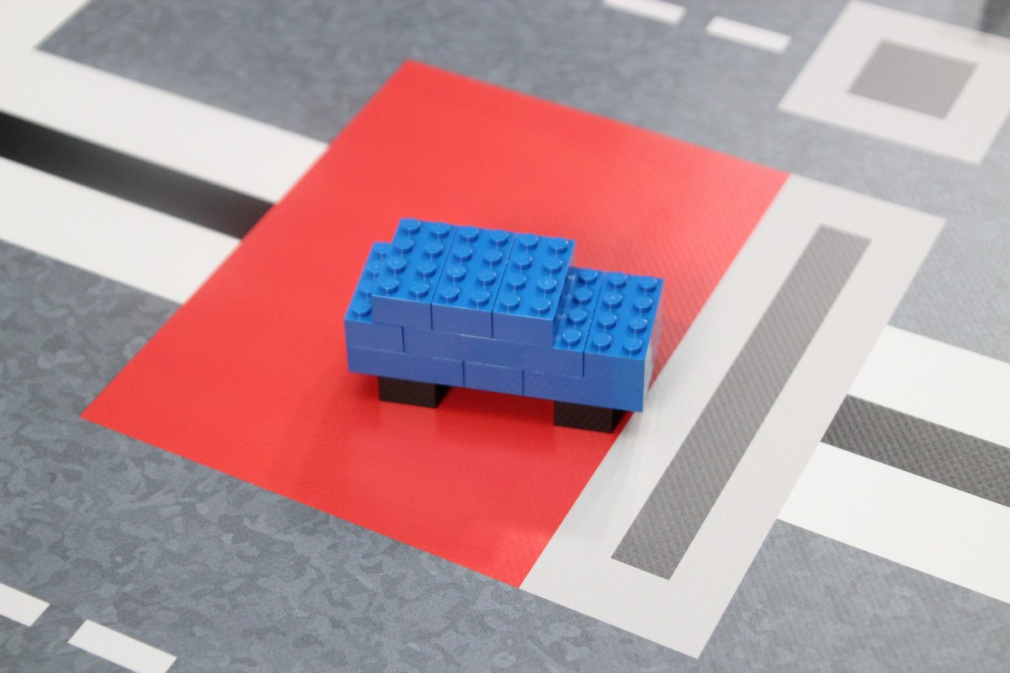  4 ქულა | 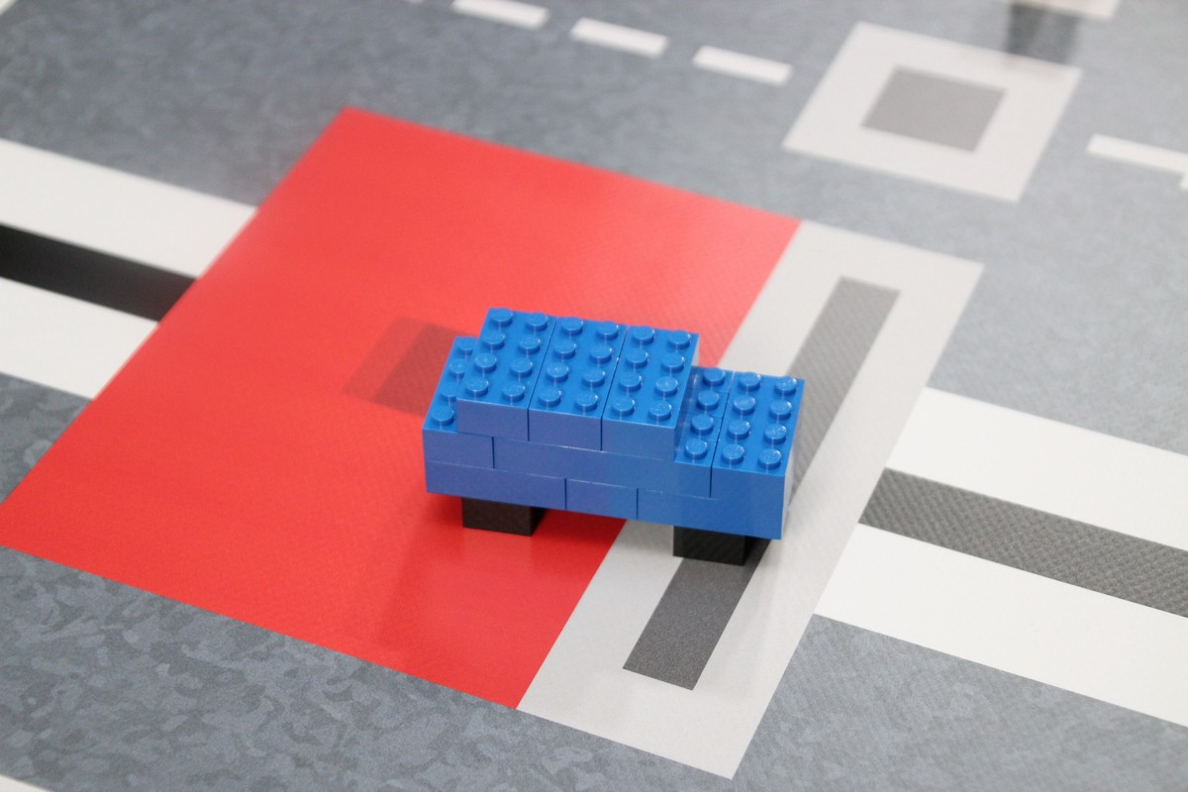  4 ქულა (ნაცრისფერი ნაწილი ეკუთვლის საპარკინგე სივრცეს) | 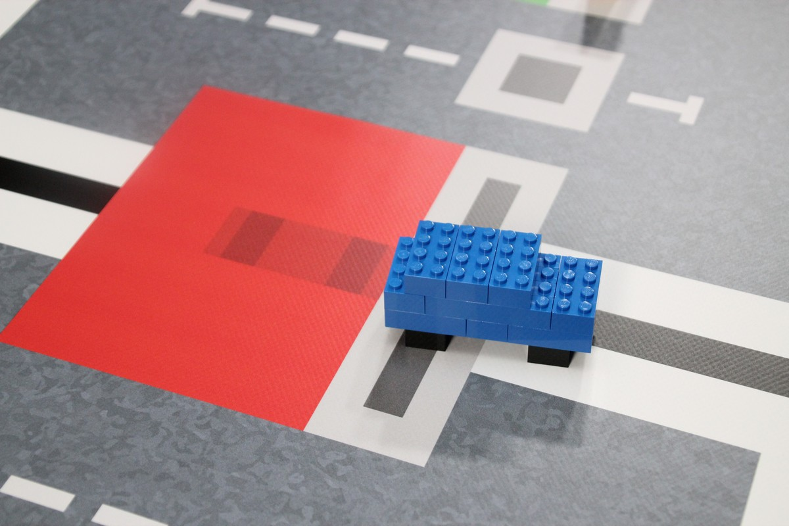  0 ქულა (სივრცის გარეთაა)

მანქანა მთლიანად მოქცეულია შესაბამისი ფერის საპარკინგე სივრცეში და წინ ბარიერი არ აქვს 8 ქულა თითოეულზე
მიაქციეთ ყურადღება, რომ ამ ქულების დათვლაში მხოლოდ მომლოდინე მანქანები იღებენ მონაწილეობას (მანქანები, რომლებსაც არ აქვთ თავზე დამაგრებული შავი ლეგოს ფიგურა).
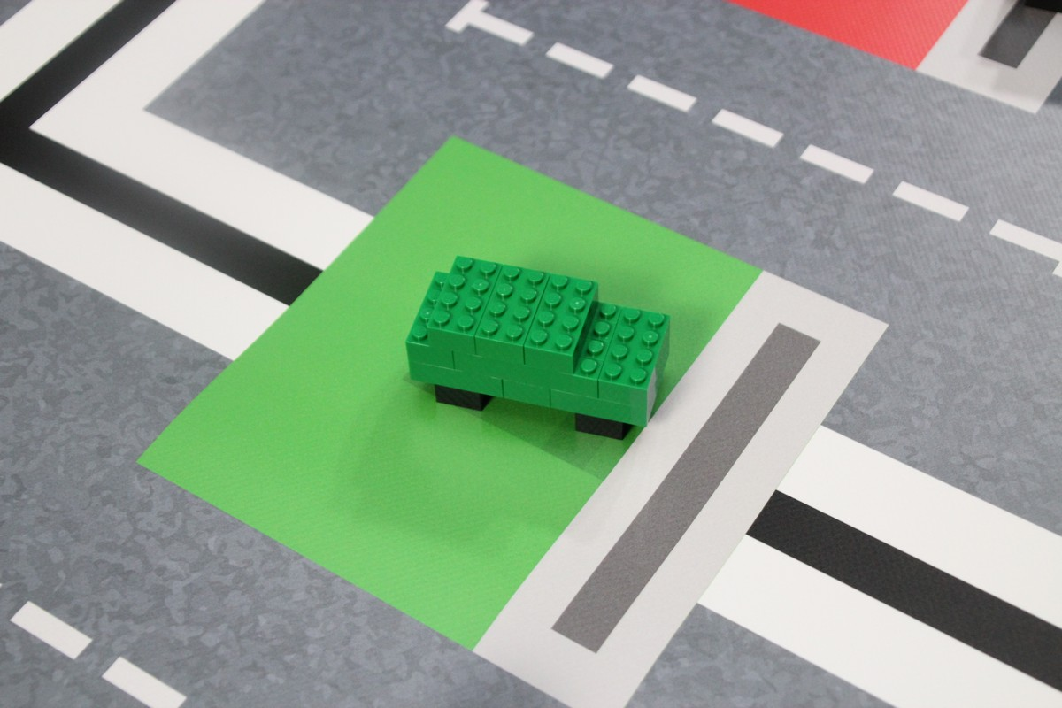  8 ქულა | 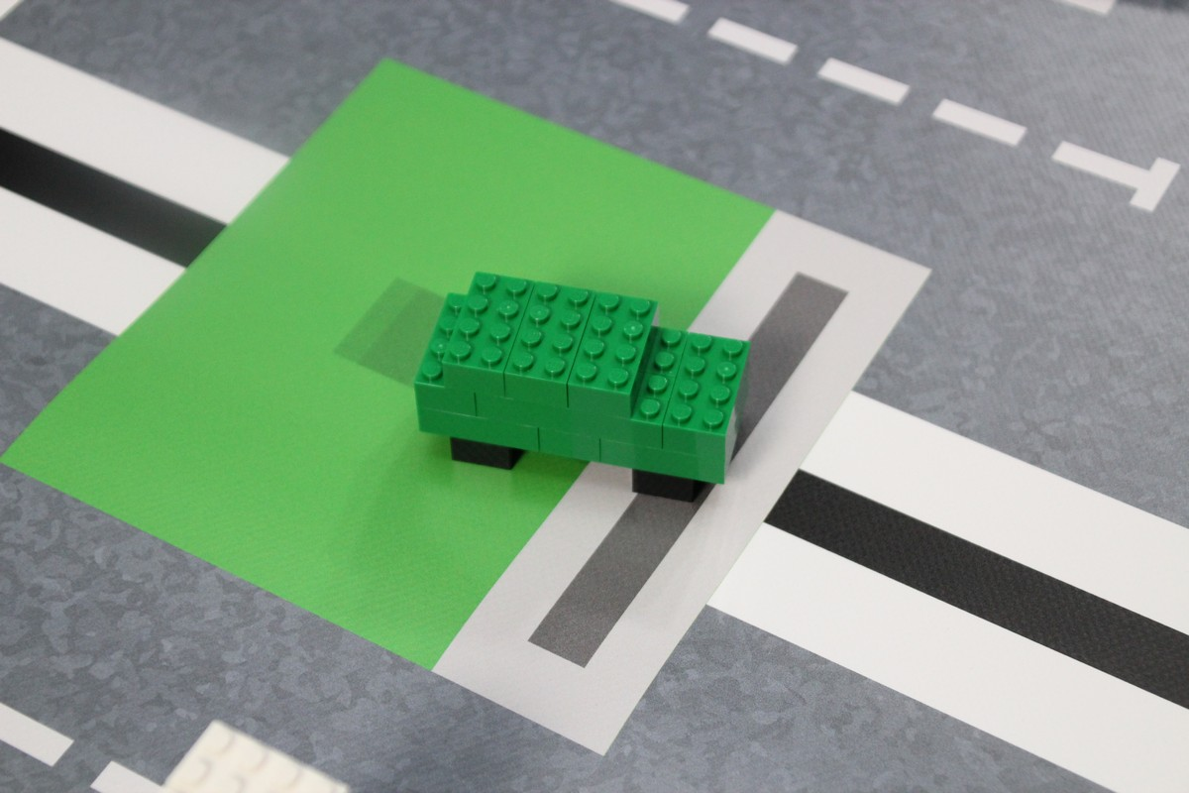  8 ქულა (ნაცრისფერი ნაწილი ეკუთვნის საპარკინგე არეს) | 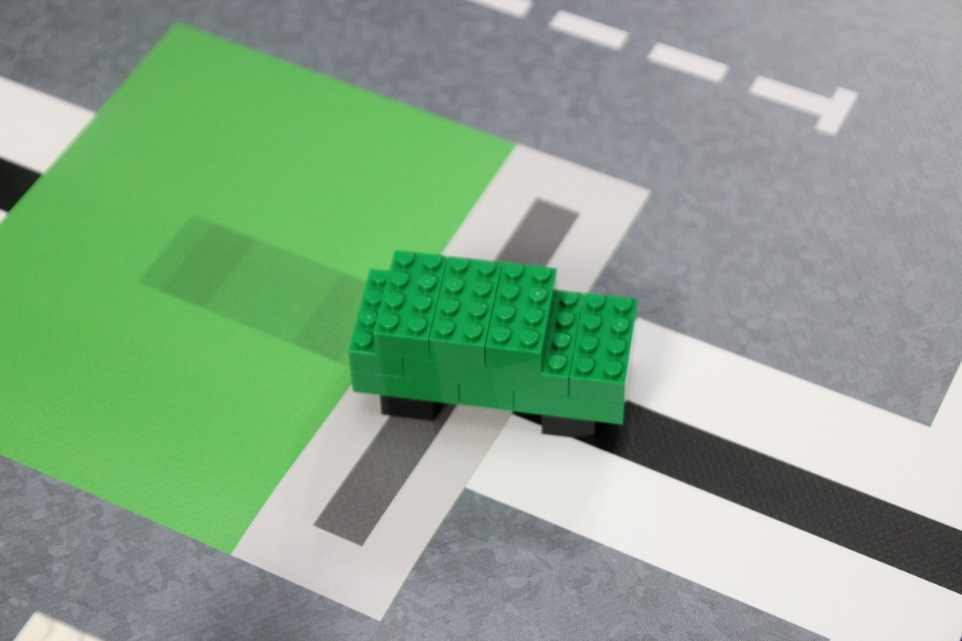  0 ქულა (სივრცის გარეთაა)
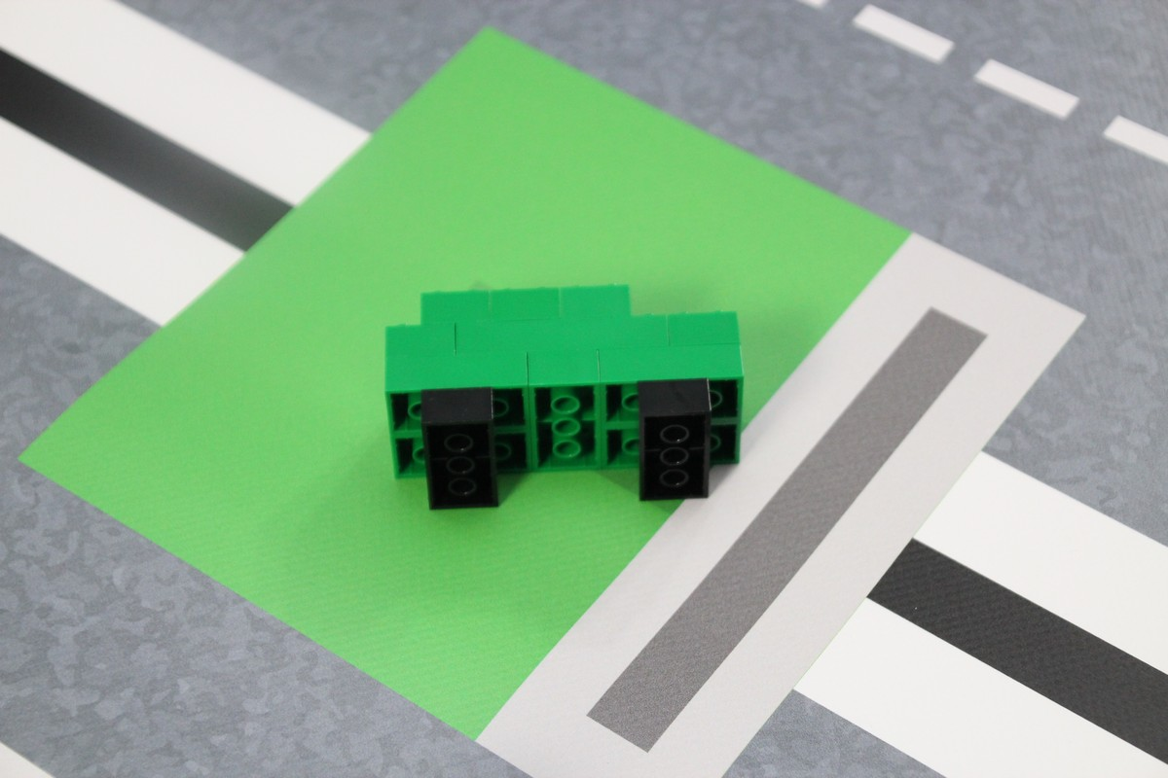  0 ქულა (მანქანა უნდა იდგეს) | 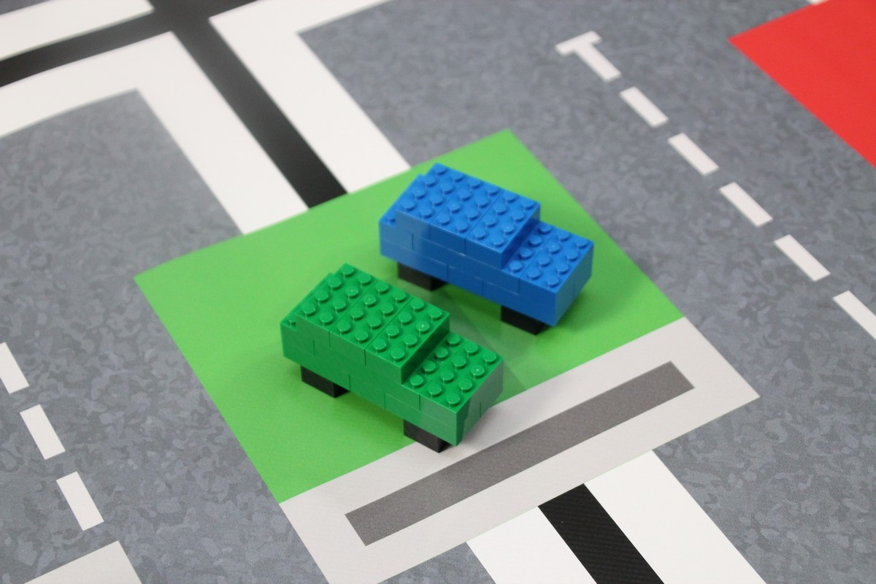  0 ქულა (ორი მანქანა ერთ არეში)

ბატარეის ბლოკი ეხება ლურჯ ან მწვანე საპარკინგე არეს სწორი მანქანით. 4 ქულა თითოეულზე
ყურადღება მიაქციეთ, რომ თუ ერთსა და იმავე საპარკინგე სივრცეს ორი ბატარეა ეხება დაგეწერებათ 0 ქულა.
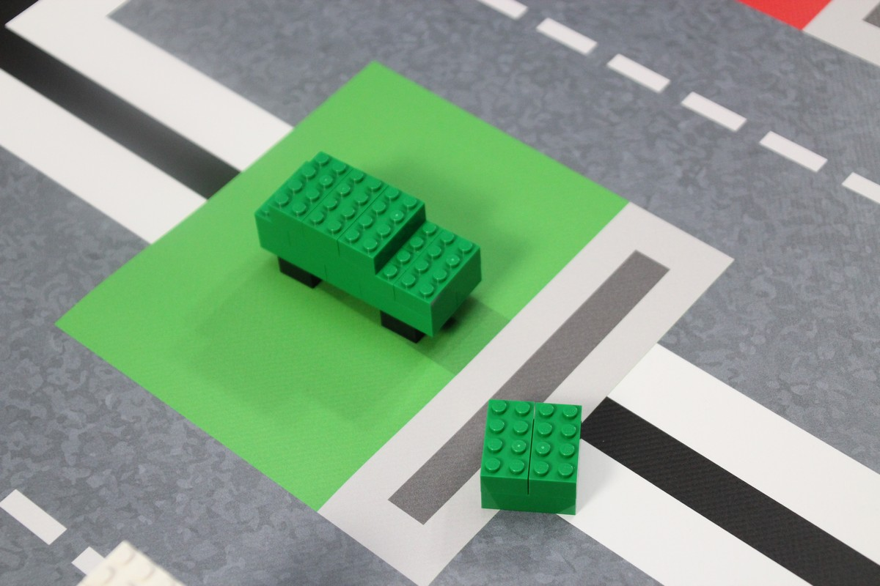  4 ქულა (ნაწილობრივ ეხება) | 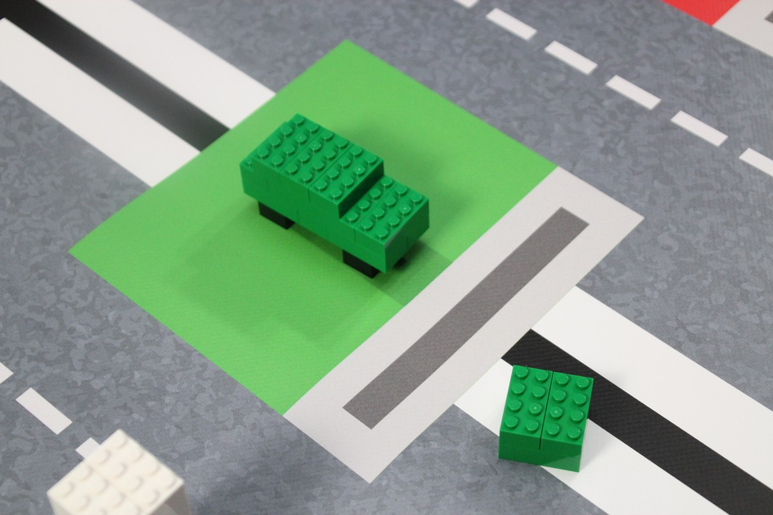  0 ქულა (გარეთ არის) | 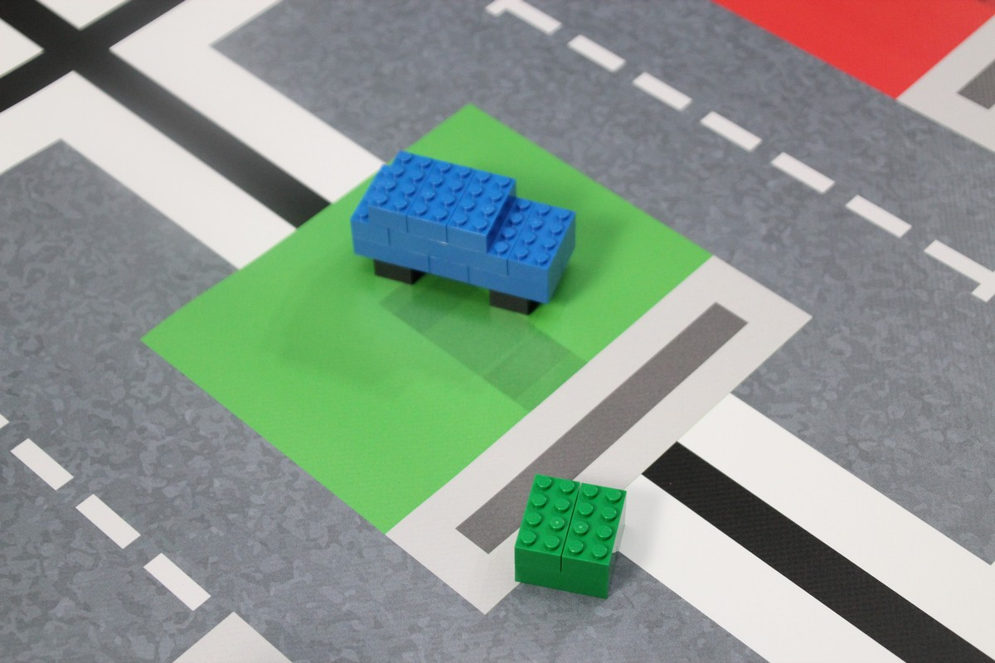  0 ქულა (არასწორი მანქანაა)
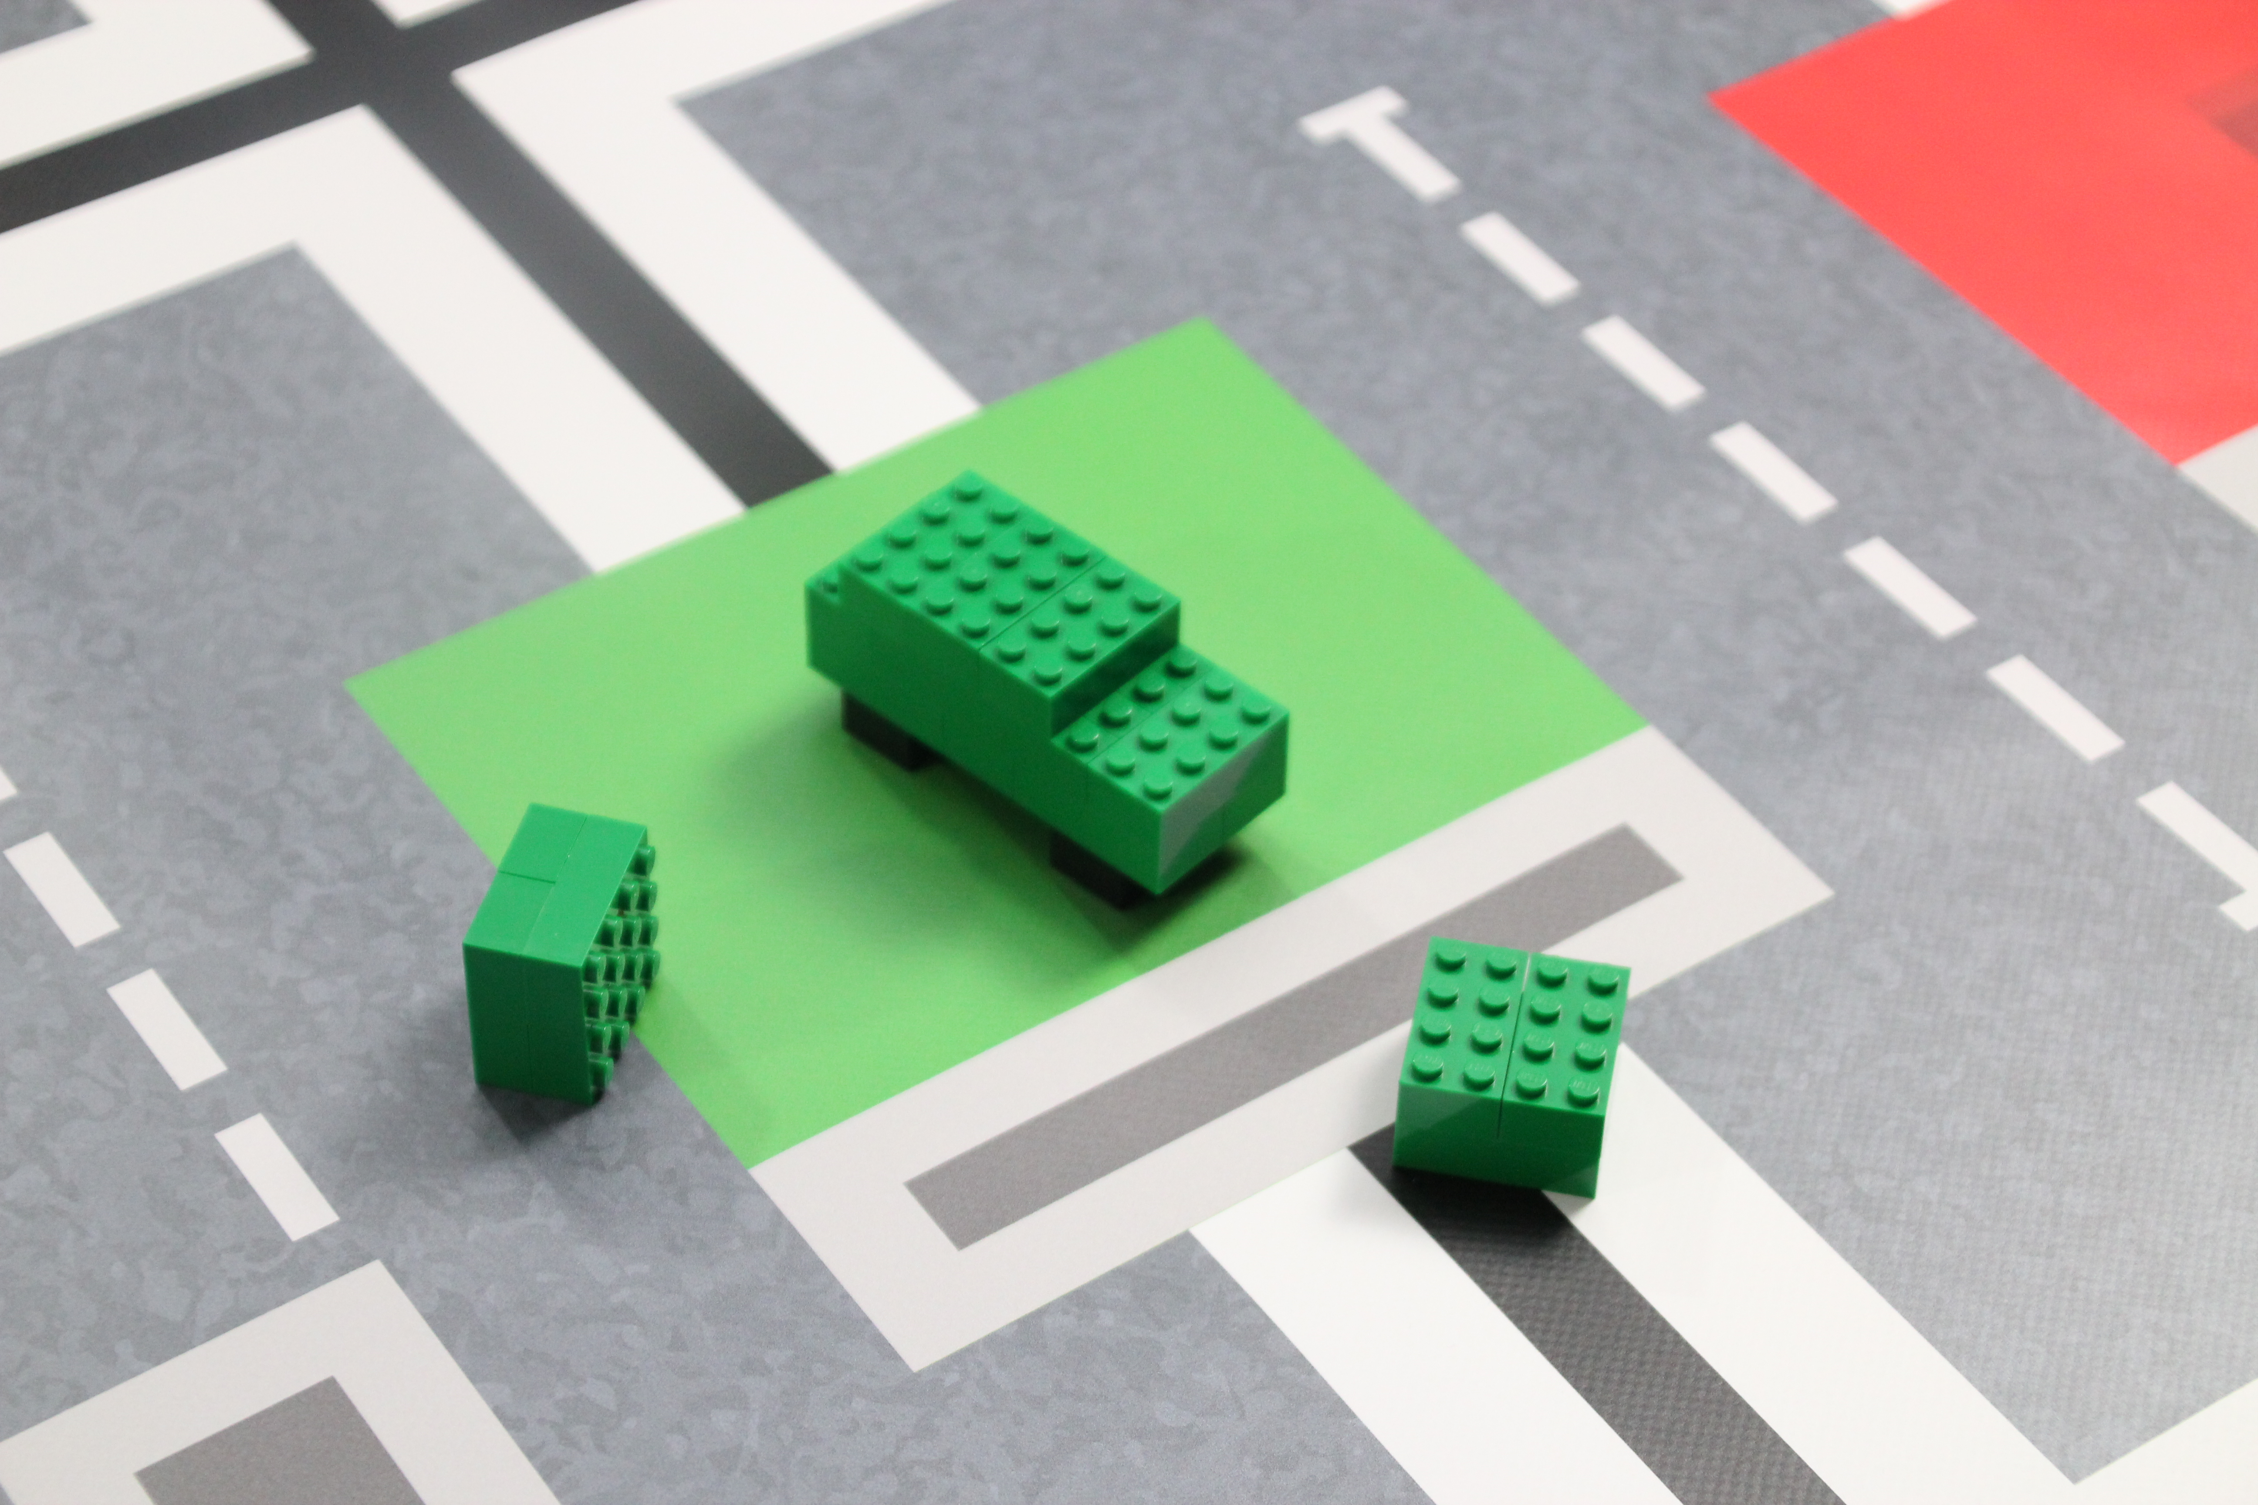
0 ქულა (ორი ბლოკი ეხება ერთსა და იმავე საპარკინგე სივრცეს)

ან: ბატარეის ბლოკი მთლიანად საპარკინგე სივრცეშია სწორ მანქანასთან ერთად.
6 ქულა თითოეულზე
ყურადღება მიაქციეთ, რომ თუ ერთსა და იმავე საპარკინგე სივრცეში ორი ბატარეა იქნება დაგეწერებათ 0 ქულა.
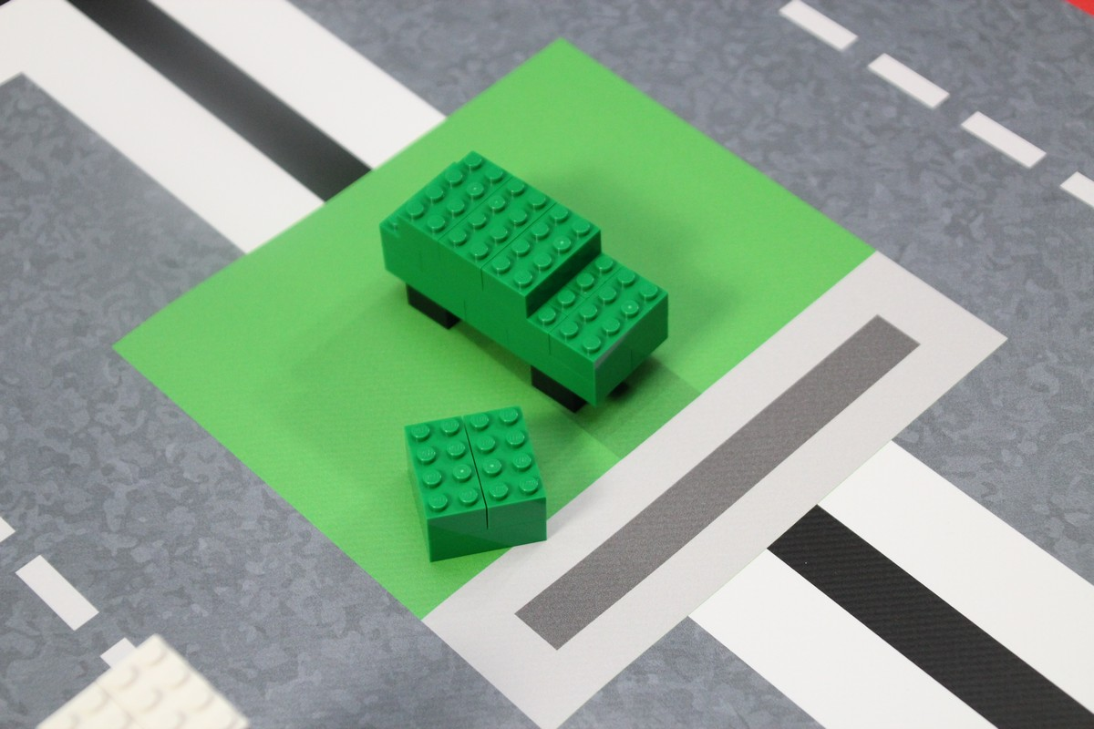  6 ქულა | 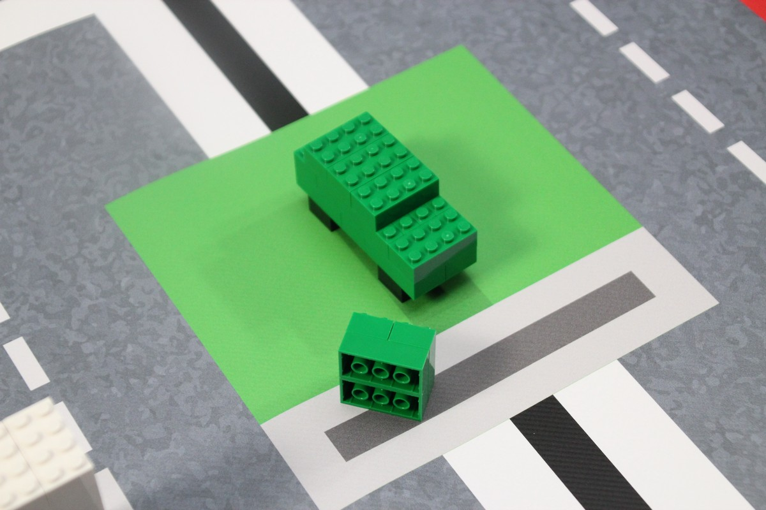  6 ქულა | 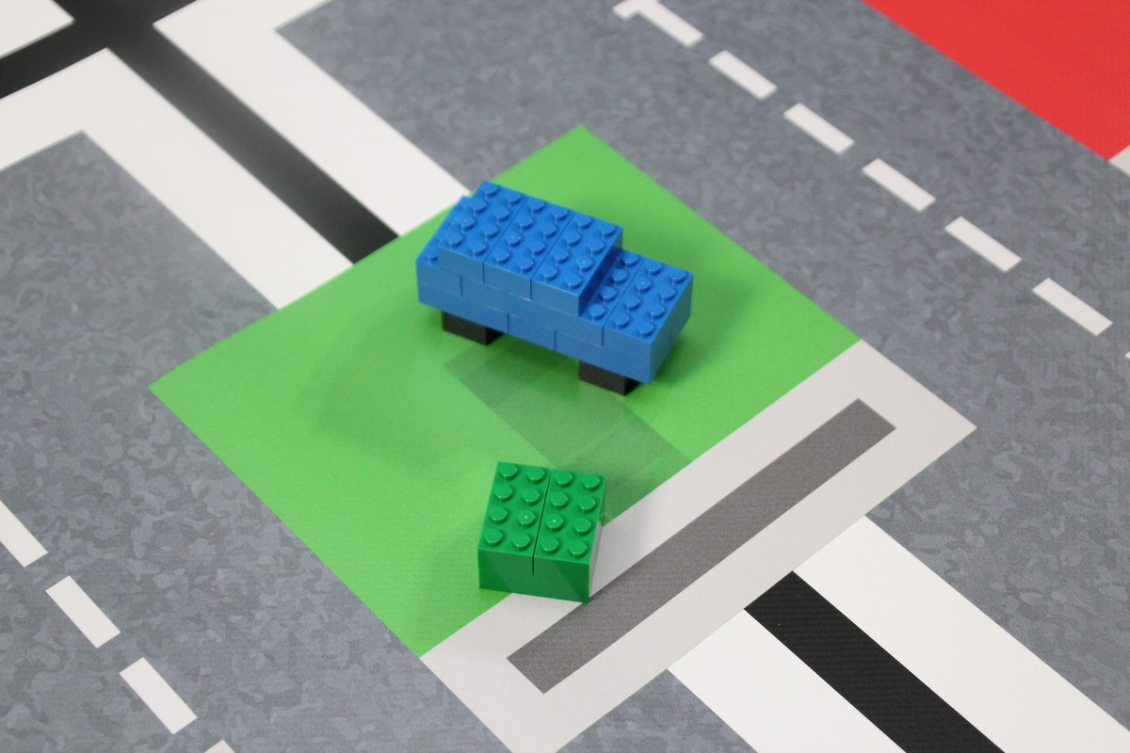  0 ქულა (არასწორი მანქანა)
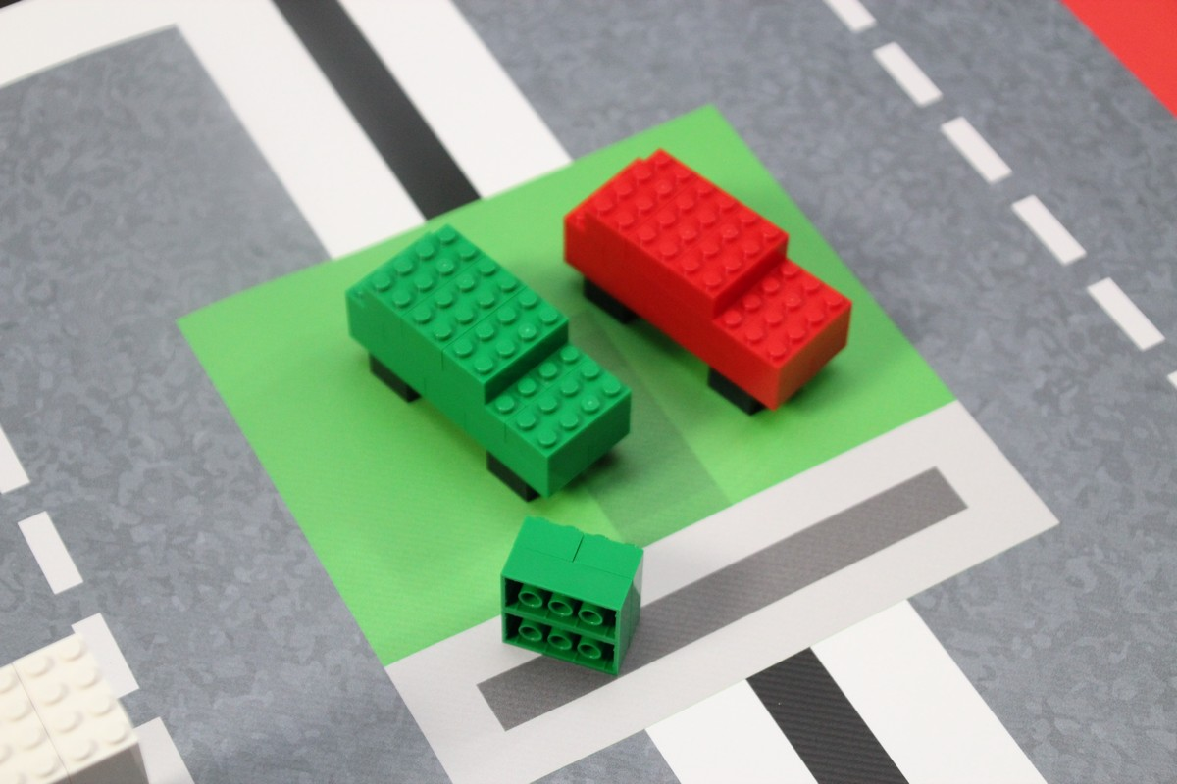  0 ქულა (ორი მანქანა ერთ სივრცეში) | 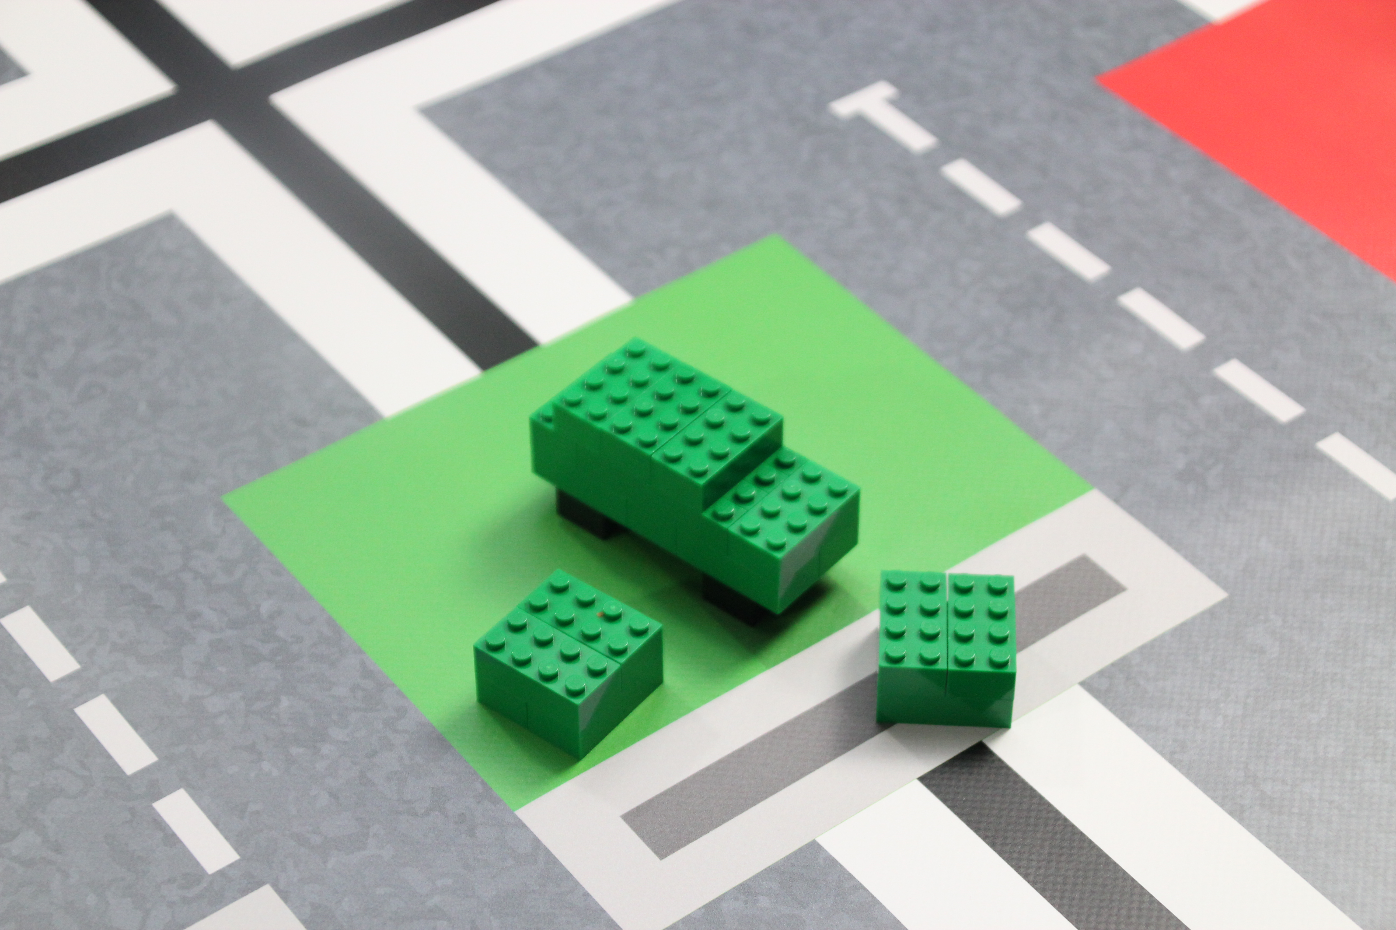  0 ქულა (ორი ბლოკი ერთ საპარკინგე სივრცეში)

რობოტი სრულიად გაჩერდა დაწყებისა და დასრულების არეში (მხოლოდ იმ შემთხვევაში თუ სხვა ქულები, არა ბონუსები, უკე დაწერილია) 7 ქულა

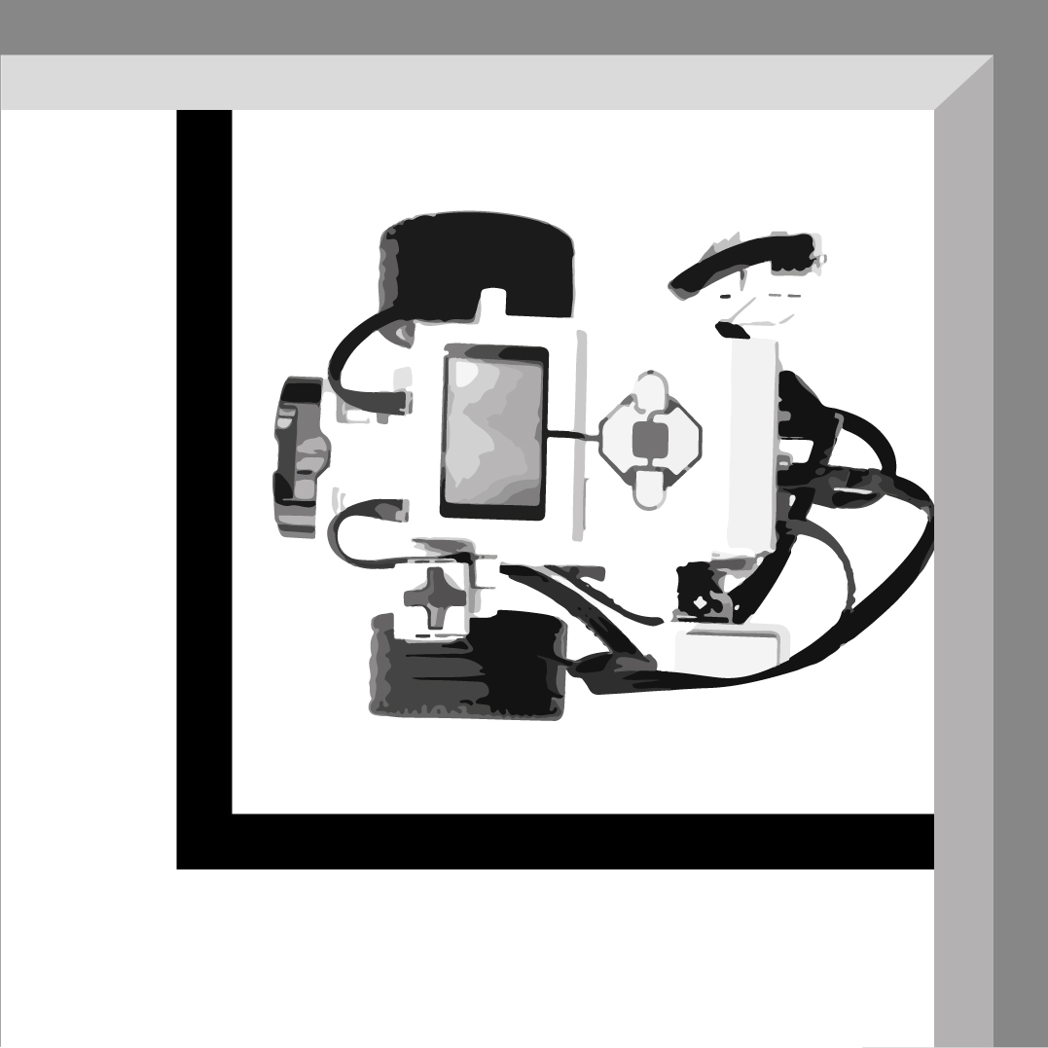  რობოტის პროექცია მთლიანად მოქცეულია დაწყება/დასრულების არეში. | 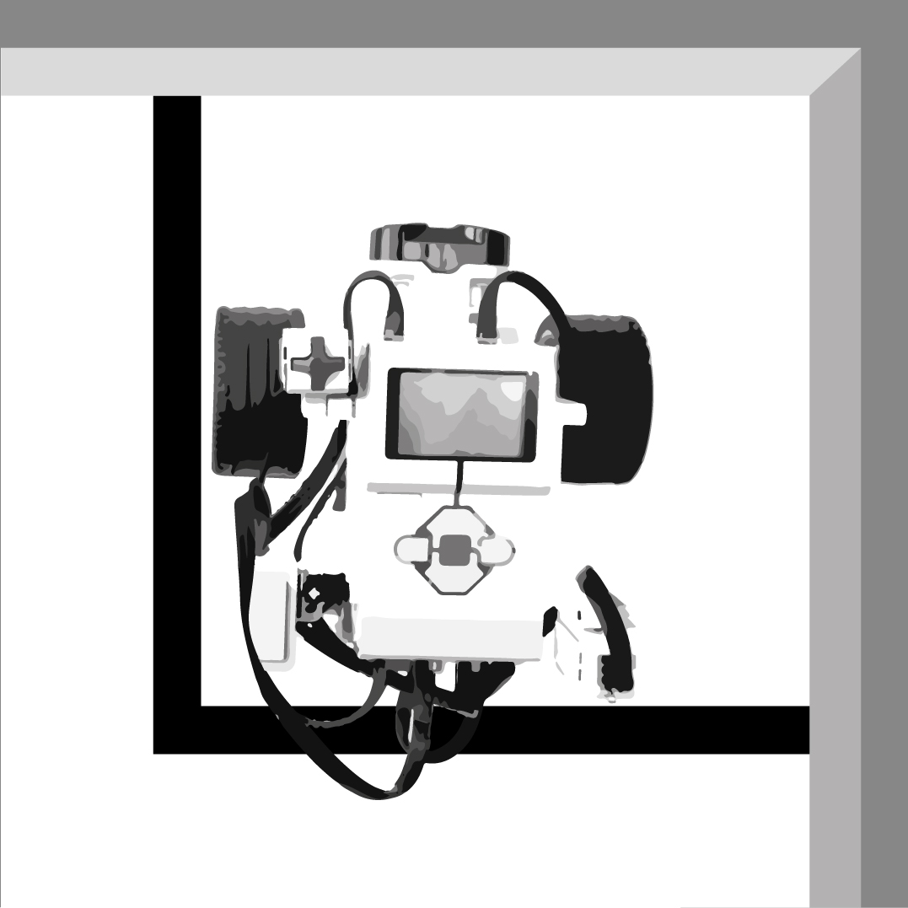  რობოტის პროექცია მთლიანად მოქცეულია დაწყება/დასრულების არეში, მაგრამ კაბელები მის გარეთაა. | 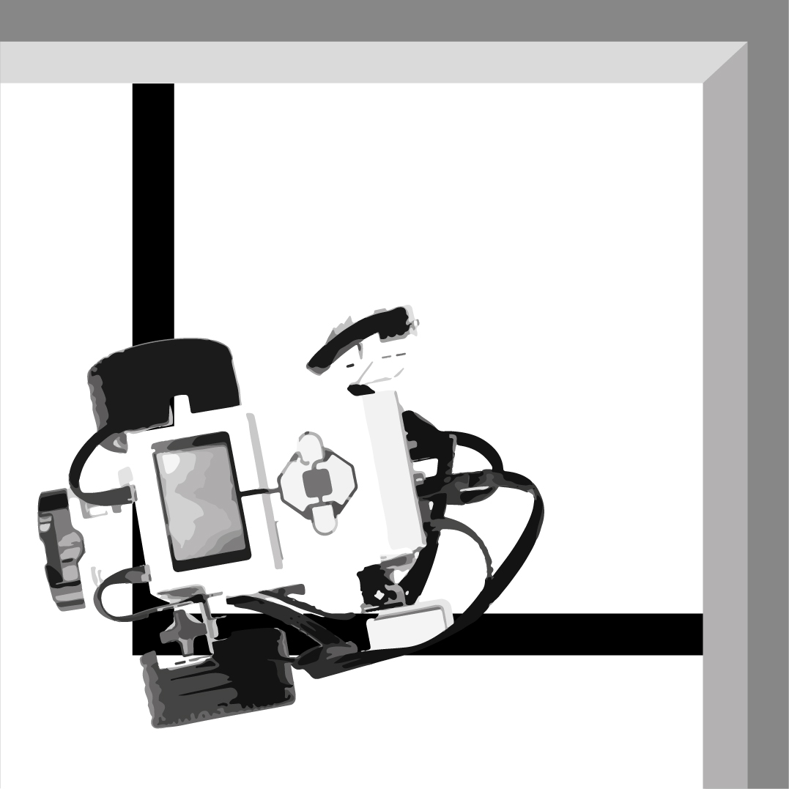  ქულები არ დაგეწერებათ, თუ რობოტის პროექცია არ არის მოქცეული დაწყება/დასრულების არეში .

სვეტი არ არის გამოძრავებული ან/და დაზიანებული. 5 ქულა თითოეულზე.
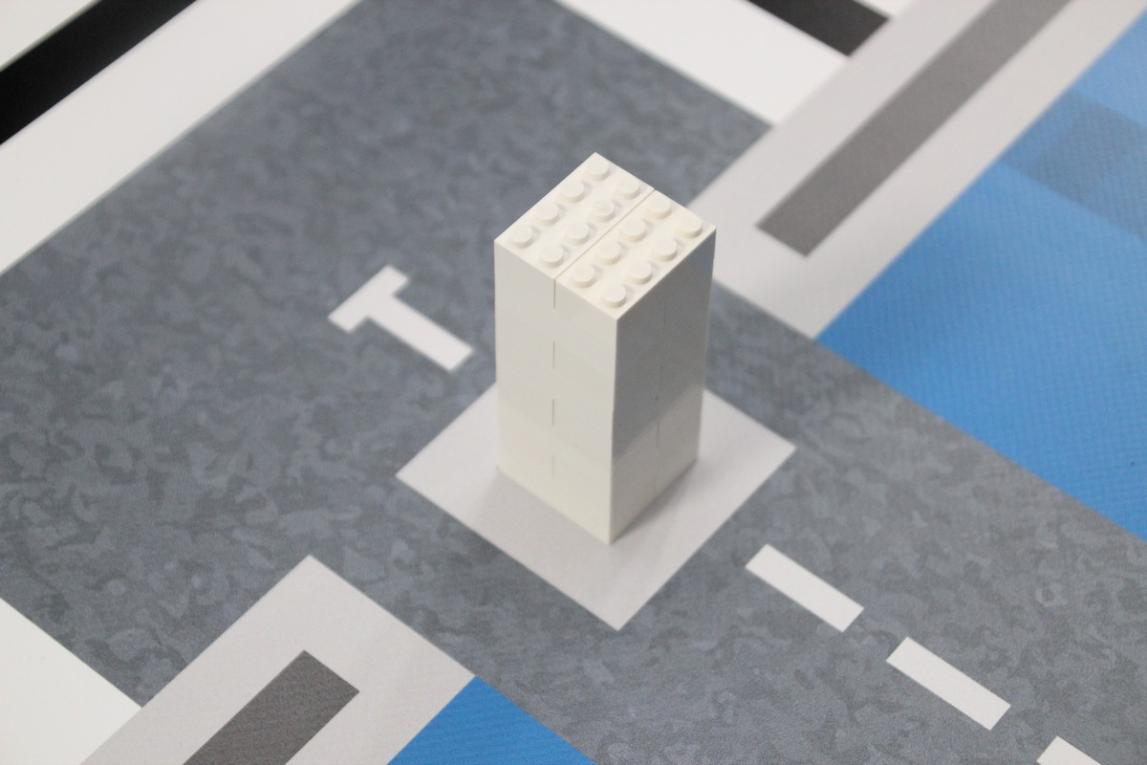  5 ქულა, არ არის გამოძრავებული. | 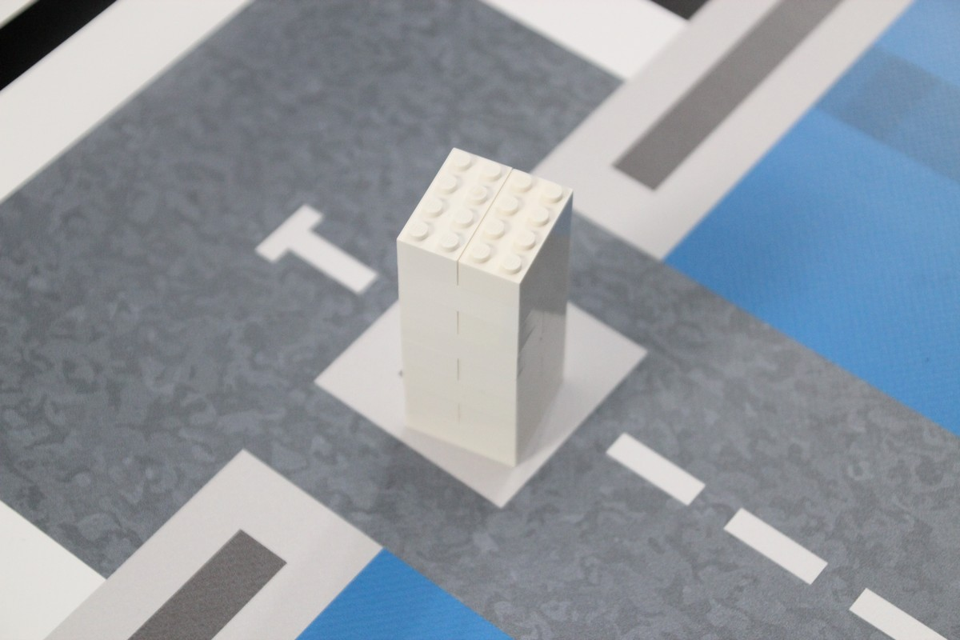  5 ქულა, მხოლოდ ნაცრისფერი არის შიგნით გამოძრავდა. | 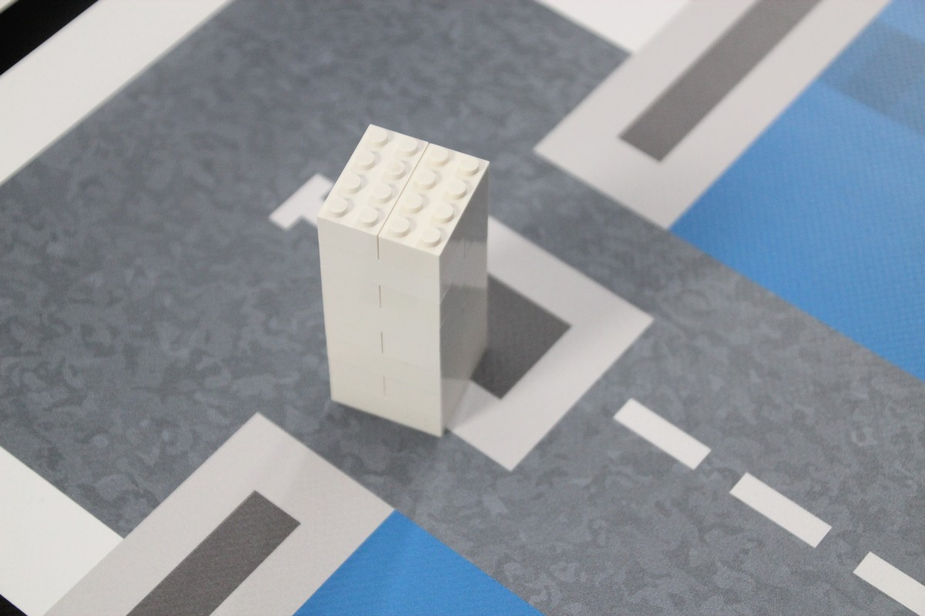  0 ქულა, ნაცრისფერი სივრცის გარეთ გამოძრავდა.
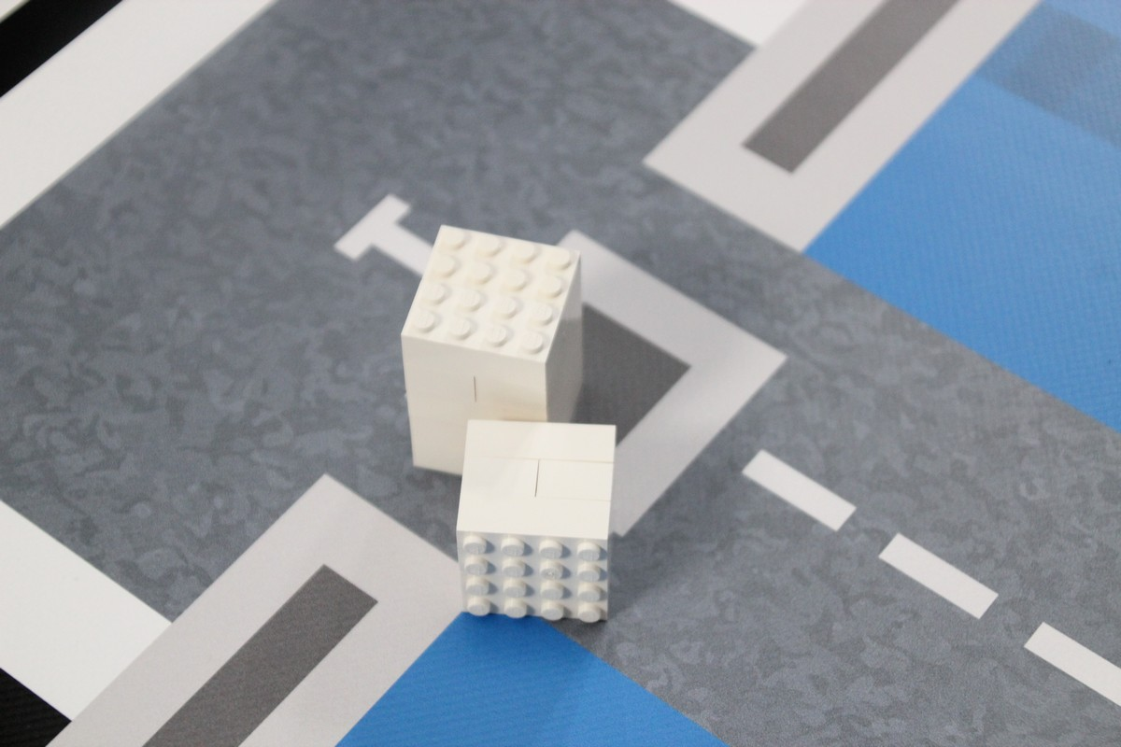
0 ქულა, დაზიანებულია.

ბარიერი არ არის გამოძრავებული ან/და დაზიანებული. 5 ქულა თითოეულზე.
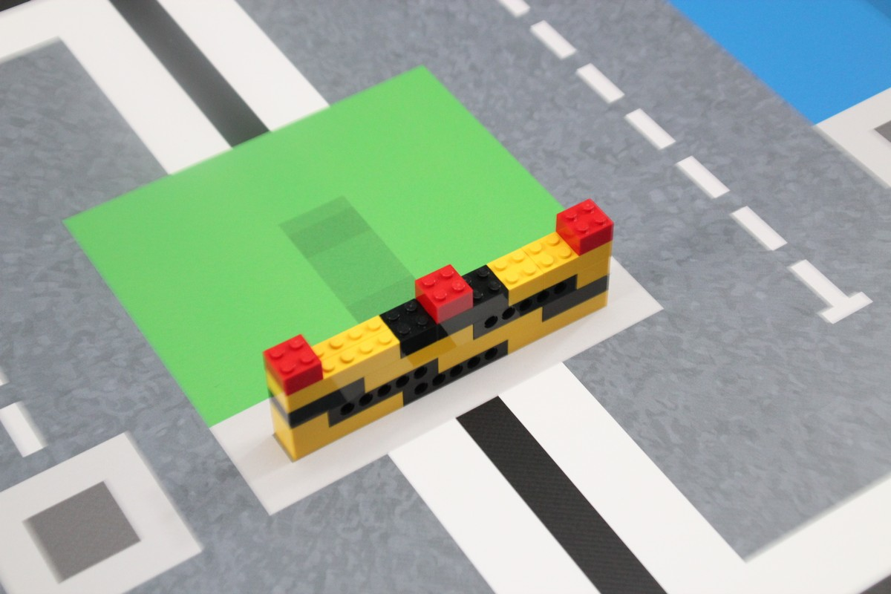  5 ქულა | 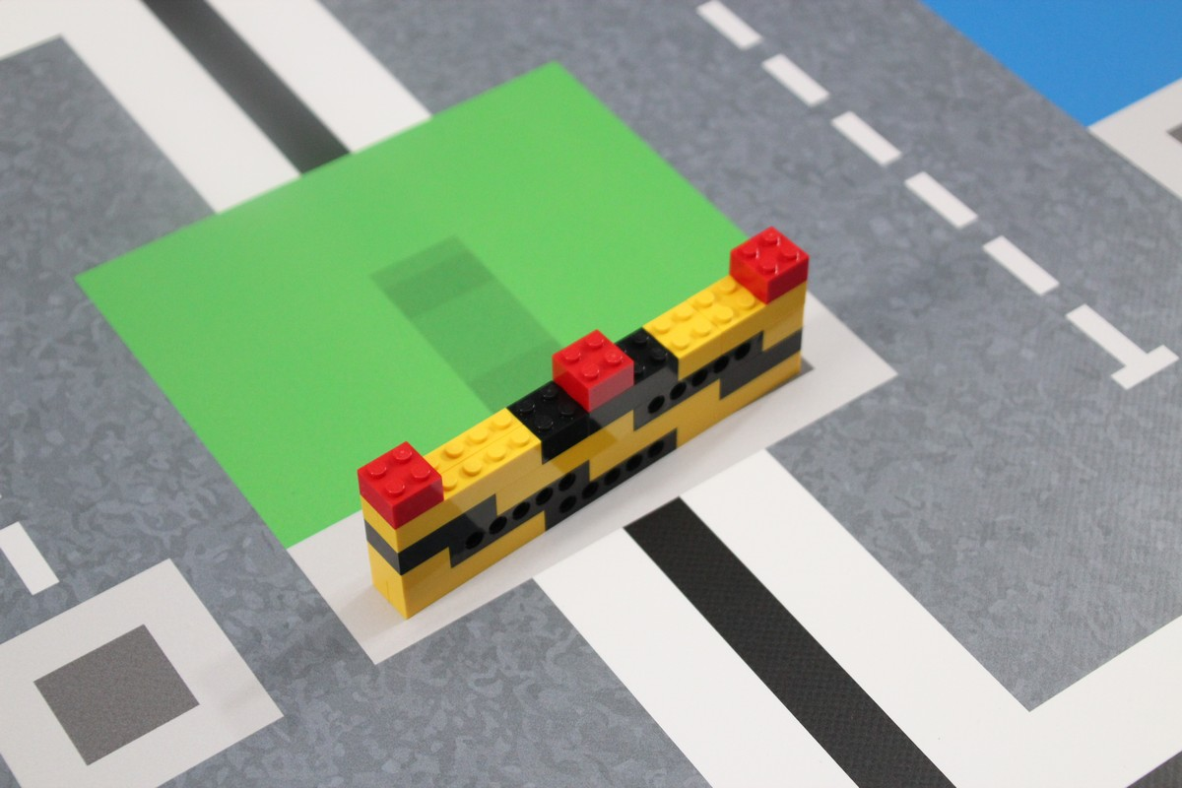  5 ქულა, მხოლოდ ნაცრისფერი არის შიგნით გამოძრავდა. | 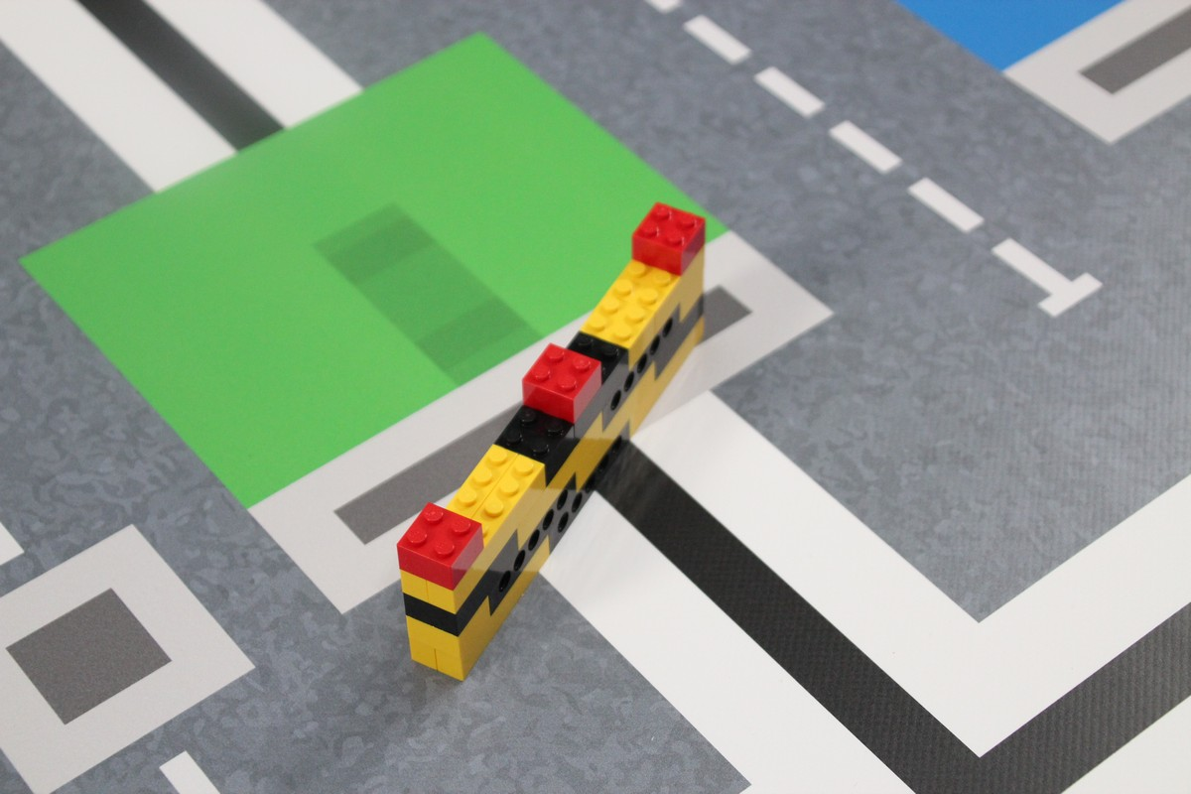  0 ქულა, ნაცრისფერი სივრცის გარეთ გამოძრავდა.
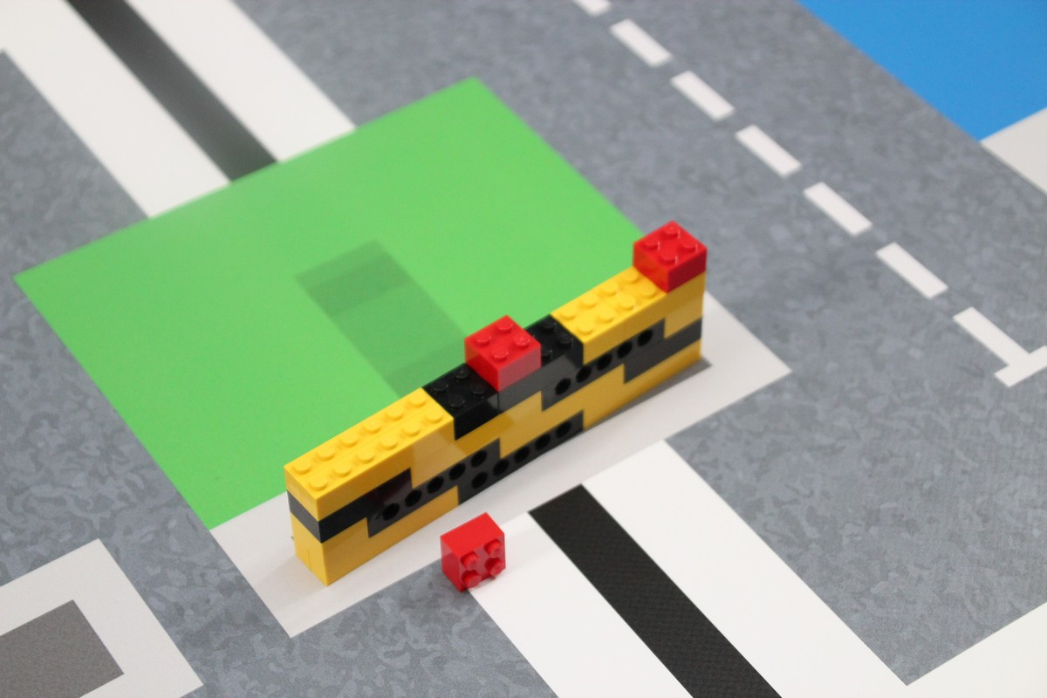
0 ქულა, დაზიანებულია.

- ადგილობრივი, რეგიონული და საერთაშორისო ღონისძიებები

WRO შეჯიბრები ტარდება მსოფლიოს 90 სხვადასხვა ქვეყანაში და ჩვენ ვიცით, რომ თითოეულ ქვეყანაში გუნდები განსხვავებულ კომპლექსურობას ელიან. ამ დოკუმენტში აღწერილი გამოწვევები გამოყენებული იქნება WRO-ს საერთაშორისო ღონისძიებებზე.

WRO აცნობიერებს, რომ შეჯიბრში მონაწილეობა საინტერესო გამოცდილება უნდა იყოს მისი თითოეული მონაწილისთვის და რომ ნაკლებად გამოცდილი წევრებით დაკომპლექტებულმა გუნდებმაც უნდა შეძლონ ქულების დაგროვება და წარმატების მიღწევა. ეს დაეხმარება მონაწილეებს გახდნენ უფრო თავდაჯერებულები და ირწმუნონ თავიანთი შესაძლებლობების, რაც ძალიან მნიშვნელოვან გავლენას იქონიებს მათ სამომავლო გადაწყვეტილებებზე.
თითოეულ ქვეყანაში, ჩვენმა ნაციონალურმა ორგანიზატორებმა შეიძლება გადაწყვიტონ დავალების გამარტივება ლოკალური, რეგიონალური ან/და ნაციონალური ღონისძიებებისთვის. ორგანიზატორებს შეუძლიათ დავალებაში შეიტანონ ცვლილებები, მათ ქვეყანაში არსებული სიტუაციის შესაბამისად.

იდეები გამარტივებისთვის:
- პარკირებული მანქანების ფიქსირებული პოზიციები
- ბარიერების შემთხვევით განაწილება მხოლოდ შეჯიბრის დღეს
- შესასვლელ ზოლში მანქანების არაშემთხვევითად განაწილება

ნაწილი მეორე - თამაშის ობიექტების აწყობის წესები
